Информация о реализации мер антикоррупционной политики
в Бугульминском муниципальном районе
в 2018 году

- Состояние коррупции в Бугульминском муниципальном районе.

А) Надзор за соблюдением законодательства о государственной и муниципальной службе, противодействии коррупции осуществляется Бугульминской городской прокуратурой в соответствии с требованиями действующего антикоррупционного законодательства и ведомственными правовыми актами в данной сфере.
По данным Бугульминской городской прокуратуры в отчетный период прокурорскими проверками выявлено 74 нарушения закона: внесено 41 представление, по которым 47 должностных лиц привлечено к дисциплинарной ответственности; внесено 19 протестов на муниципальные нормативные правовые акты, противоречащие законодательству о противодействии коррупции; в суд предъявлено 2 иска, возбуждено 3 уголовных дела. В числе выявленных нарушений: о противодействии коррупции в сфере муниципальной службы - 69; в сфере государственной службы - 2, о противодействии коррупции при исполнении функций в иных органах, организациях и учреждениях - 3.
Бугульминским городским судом и мировыми судьями за отчетный период рассмотрено 6 уголовных дел коррупционной направленности в отношении 7 лиц.
Б) За нарушения норм антикоррупционного законодательства 17 муниципальных служащих органов местного самоуправления Бугульминского муниципального района (АППГ – 15) привлечены к дисциплинарной ответственности, из них: главные должности муниципальной службы - 4 начальника отделов; ведущие должности муниципальной службы - 3 заместителя начальников отделов; старшие должности - 10 главных и ведущих специалистов. Общее количество муниципальных служащих Бугульминского муниципального района – 151; количество служащих, включенных в перечень подверженных коррупционным рискам – 151; количество лиц, в отношении которых проведены проверки – 17.
При анализе сведений о доходах, расходах, об имуществе и обязательствах имущественного характера муниципальных служащих за 2017 год выявлены такие нарушения, как владение и получение дохода от ценных бумаг, неполное и недостоверное предоставление сведений о доходах, а также непринятие мер по урегулированию конфликта интересов. Также в отчетном периоде рассматривались уведомления об иной оплачиваемой работе. В двух случаях были поданы уведомления с нарушением срока. Данные обстоятельства рассмотрены на заседании комиссии по соблюдению требований к служебному поведению и урегулированию конфликта интересов. Приняты решения о наложении дисциплинарного взыскания в отношении служащих, допустивших нарушения и указано на недопустимость в дальнейшем подобных нарушений (распоряжения Главы Бугульминского муниципального района от 19.12.2018 № 71в, от 12.12.2018 № 70в, распоряжения руководителя Исполнительного комитета Бугульминского муниципального района от 27.12.2018 № 218в, от 20.12.2018 № 203в, от 18.06.2018 № 111/1в).

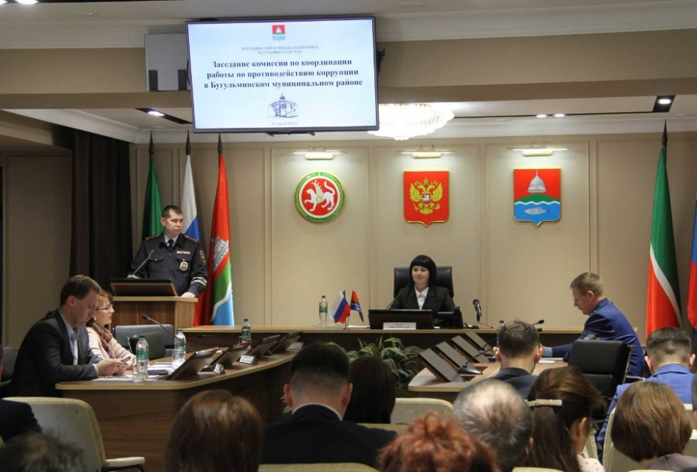
- Меры по противодействию коррупции, реализованные в органе.

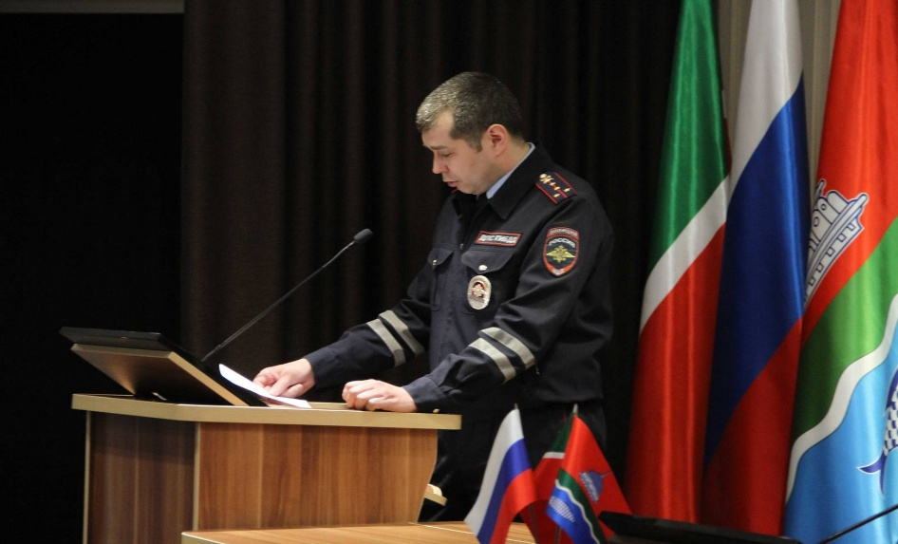
А) Реализация мер антикоррупционной политики в Бугульминском муниципальном районе в 2018 году проводилась во исполнение федерального и республиканского законодательства, Указов Президента Российской Федерации и Республики Татарстан, Комплексной республиканской антикоррупционной программы на 2015 - 2020 годы и муниципальной антикоррупционной Программы. В отчетном периоде состоялось три заседания комиссии по координации работы по противодействию коррупции в Бугульминском муниципальном районе, на которых было рассмотрено 12 вопросов, в том числе:

1 | Отчёт о деятельности МКУ «Контрольно-счетная палата Бугульминского муниципального района» в 2017 году и I квартале 2018 года;
2 | Об анализе практики закупок для муниципальных нужд, меры к исключению случаев установления стартовых цен выше среднерыночных в 2017 году и I квартале 2018 года;
3 | О мерах по предотвращению проявления фактов коррупции в ОГИБДД Отдела МВД России по Бугульминскому району в 2017 году и I квартале 2018 года;
4 | Об итогах деятельности и состоянии муниципальных унитарных предприятий Бугульминского муниципального района в 2017 году;
5 | О деятельности Исполнительного комитета Бугульминского муниципального района по оказанию содействия в области поддержки и развития предпринимательской деятельности субъектам малого и среднего предпринимательства посредством устранения нормативно-правовых, административных и организационных барьеров;
6 | О работе Отдела МВД по Бугульминскому району по выявлению, пресечению и раскрытию коррупционных преступлений по итогам I полугодия 2018 года;
7 | О работе по антикоррупционному просвещению граждан в средствах массовой информации Бугульминского муниципального района;
8 | О работе общественных организаций Бугульминского муниципального района по воспитанию неприятия коррупции в молодежной среде;
9 | О результатах инвентаризации земельных участков на соответствие фактического разрешенного использования;
10 | О результатах муниципального земельного контроля;
11 | Об исключении коррупционных факторов при использовании федеральных и республиканских субсидий, полученных на развитие растениеводства и животноводства;
12 | О деятельности Общественного Совета Бугульминского муниципального района.
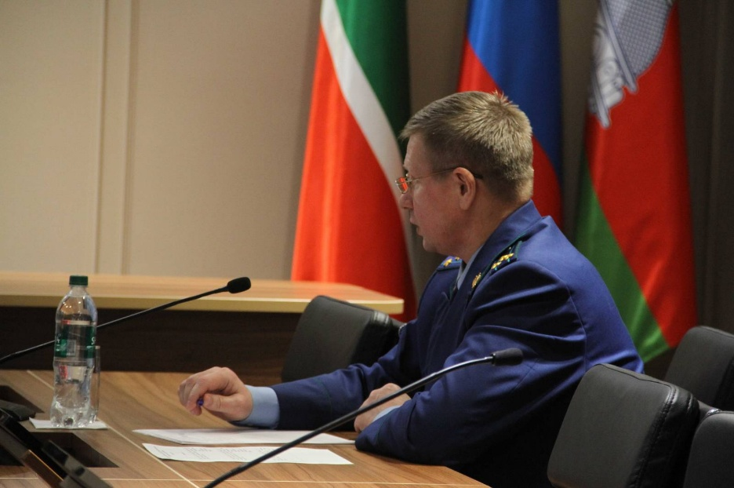
Заседания комиссии по координации работы по противодействию коррупции проходят при участии Бугульминского городского прокурора.
Протоколы заседаний комиссии и план её работы размещены на официальном портале Бугульминского муниципального района (bugulma.tatar.ru) в разделе «Противодействие коррупции» http://bugulma.tatar.ru/rus/2016-god-1155517.htm; http://bugulma.tatar.ru/rus/plan-raboti-komissii-267501.htm. Данный раздел поддерживается в актуальном состоянии, информация своевременно обновляется. Информация о работе комиссии также размещается в средствах массовой информации: в новостных сюжетах на муниципальном телевидении, на страницах местных печатных изданий и в социальных сетях.
В отчетном периоде в Бугульминском муниципальном районе реализованы главные принципы закупочного процесса. Согласно плана работы Комиссии по координации работы по противодействию коррупции, информация об исполнении Федерального закона от 05.04.2013 N 44-ФЗ "О контрактной системе в сфере закупок товаров, работ, услуг для обеспечения государственных и муниципальных нужд", в том числе об имеющихся нарушениях в данной сфере, заслушивается на заседаниях комиссии.
Исполнительный комитет Бугульминского муниципального района определен Уполномоченным органом на осуществление функций по размещению закупок, а также распоряжением Руководителя исполнительного комитета Бугульминского муниципального района создана Единая комиссия по размещению муниципальных заказов, основными задачами которой является размещение закупок, проведение торгов, подведение итогов и определение победителей, а также обеспечение эффективности и экономии использования бюджетных средств и внебюджетных источников финансирования, соблюдение принципов публичности, прозрачности, конкурентности, равных условий и недискриминации при размещении заказов.

Вся информация о прошедших, текущих и планируемых закупках размещается на официальном сайте zakupki.gov.ru. Также на сайте размещен план-график проведения торгов, где потенциальные УРЗ могут ознакомиться с закупками, которые будут проводиться в течение всего года. Практически 100 % от общей стоимости конкурентных закупок проводится аукционом в электронной форме.
За 2018 год Уполномоченным органом было проведено 145 открытых аукционов в электронной форме, 1 открытый конкурс на сумму заключенных контрактов в размере 477 993 233 рублей при сумме начальных цен контрактов в 530 000 000 рублей. Экономия бюджетных средств за 2018 год составила 52 млн.рублей.
В течение 2018 года случаев неисполнения контракта не зарегистрировано. Несмотря на это, к аукционной документации, прилагаемой к каждому аукциону, подчеркнуто внимание потенциальных поставщиков на возможное применение штрафных санкций с учетом последних изменений в законодательстве.
Работа Контрольно-счетной палаты Бугульминского муниципального района в отчётном периоде строилась, исходя из основных направлений экспертно-аналитической, контрольной и текущей деятельности, в соответствии с планом работы на 2018 год, утвержденного Главой района.
За 2018 год Контрольно-счетной палатой Бугульминского муниципального района проведено 78 контрольных и экспертно-аналитических мероприятий в отношении 95 объектов. Объем проверенных средств составил 1 122 672 тыс. рублей. По результатам проведенных контрольных и экспертно-аналитических мероприятий выявлено 915 нарушений на общую сумму 57 970 тыс. рублей, что составляет 5,2% от общего объема проверенных средств, в том числе: 7 нарушений при формировании и исполнении бюджетов на сумму 2 396,3 тыс. рублей; 80 нарушений в сфере ведения бухгалтерского учета, составления и представления бухгалтерской отчетности на сумму 16 701 тыс. рублей; использование средств бюджета с нарушениями принципа эффективности и экономности (22 случая) на сумму 1 595 тыс. рублей; 776 нарушений законодательства в сфере закупок на сумму 35 658 тыс. рублей; 15 фактов нецелевого использование бюджетных средств на сумму 1 129 тыс. рублей; 2 нарушения в сфере управления и распоряжения муниципальной собственностью; 13 прочих нарушений на сумму 490,9 тыс. рублей.
По итогам контрольных мероприятий в адрес руководителей проверенных учреждений направляются представления для принятия мер по устранению выявленных нарушений и недопущению нарушений в дальнейшем. Проверенными учреждениями представлены письменные ответы о принятых мерах по устранению нарушений. По результатам контрольно-ревизионных мероприятий проверяемыми организациями устранены различного рода выявленные нарушения на сумму 56 889 тыс. рублей или 98,1% от выявленных нарушений, 29 должностных лиц привлечены к дисциплинарной ответственности. Материалы всех контрольных мероприятий направлены в Бугульминскую городскую прокуратуру.
За 2018 года проведено 40 экспертно-аналитических мероприятий. В рамках проведения внешней проверки годового отчета об исполнении бюджета подготовлены заключения на годовой отчет об исполнении бюджетов города и района, а также 18 поселений за 2017 год. В установленные Бюджетным кодексом Российской Федерации сроки проведена экспертиза и подготовлены заключения на проекты бюджетов Района, города и 18 поселений на 2019 год и плановый период 2020-2021 годов. Замечания Контрольно-счетной палаты в полном объеме учтены до принятия бюджетов. Информация по всем этим вопросам в виде заключений направлялась в соответствии с «Положением о Контрольно-счетной палате» в Советы муниципальных образований.
С отделом военного комиссариата проведены совместные документальные проверки в девяти сельских поселениях по состоянию первичного воинского учета и целевому использованию субвенций.
По обращению руководителя исполнительного комитета Бугульминского муниципального района проведена одна проверка.
Проводится ежеквартальный мониторинг использования высокотехнологичного медицинского оборудования, закупленного для ГАУЗ «Бугульминская центральная районная больница». Материалы контрольных и экспертно-аналитических мероприятий направлены в Счетную палату РТ и использованы для обобщения в целом по региону.
По обращению Бугульминской городской прокуратуры проведены четыре проверки, в том числе: по выявлению нарушений срока и порядка оплаты товаров (работ, услуг) при осуществлении закупок для обеспечения государственных и муниципальных нужд, в том числе неисполнение обязанности по обеспечению авансирования, предусмотренного государственным или муниципальным контрактом и проведены две проверки исполнения требований бюджетного законодательства при формировании проекта бюджета Бугульминского муниципального района и муниципального образования город Бугульма на 2019 год и плановый период 2020-2021 годов.
В 2018 году Контрольно-счетной палатой проведен аудит в сфере закупок в 20 учреждениях.
Палатой имущественных и земельных отношений Бугульминского муниципального района Республики Татарстан (далее – Палата) регулярно ведется претензионно-исковая работа по взысканию задолженности с недобросовестных арендаторов и расторжению договоров с такими арендаторами. В 2018 году Палатой подано в суд общей юрисдикции 7 заявлений о признании права на бесхозяйное имущество (газопроводы), 12 исков о взыскании на сумму 386,66 тыс.рублей. Взыскано 224,4 тыс.рублей. Заключено мировых соглашений на сумму 406,42 тыс.рублей. Направлено 11 претензий о взыскании задолженности на общую сумму 2662,62 тыс.рублей.
В 2018 году в соответствии с планом контрольных мероприятий специалистами ТОДК МФ РТ Альметьевского района и города Альметьевска проведены проверки соблюдения бюджетного законодательства и иных нормативных актов, регулирующих бюджетные правоотношения, полноты и достоверности отчетности за 2016-217 годы и текущий период 2018 года в МАУК «Дом Техники» и МО «Староисаковское сельское поселение» Бугульминского муниципального района РТ. По результатам проверок руководителями вышеуказанных учреждений были приняты меры по устранению выявленных нарушений.
Б) В целях сокращения коррупционных факторов в 2018 году органами местного самоуправления Бугульминского муниципального района были приняты следующие нормативные правовые акты:
1) Постановление Главы Бугульминского муниципального района от 15.01.2018 № 1в "Об утверждении Инструкции об организации служебных проверок в органах местного самоуправления Бугульминского муниципального района Республики Татарстан";
2) Распоряжение Главы Бугульминского муниципального района №9в от 06.02.2018 «О внесении изменений в должностные инструкции»;
3) Распоряжение Руководителя Исполнительного комитета Бугульминского муниципального района №30в от 06.02.2018 «О внесении изменений в должностные инструкции»;
4) Распоряжение Главы Бугульминского муниципального района № 36в от 06.08.2018 «О назначении ответственного за направление сведений» (касается ведения реестра лиц, уволенных в связи с утратой доверия);
5) Постановление руководителя исполнительного комитета Бугульминского муниципального района от 14.08.2018 № 510 «О внесении изменений в муниципальную программу «Реализация антикоррупционной политики в Бугульминском муниципальном районе на 2015-2020 гг.»;
6) Решение сессии Совета Бугульминского муниципального района от 11.10.2018 № 6 «О порядке сообщения руководителем организации (учреждения), подведомственной органу местного самоуправления Бугульминского муниципального района Республики Татарстан, о возникновении личной заинтересованности при исполнении должностных обязанностей, которая приводит или может привести к конфликту интересов»;
7) Решение сессии Совета Бугульминского муниципального района от 11.10.2018 № 5 «Об утверждении Положения о комиссии по соблюдению требований к служебному поведению и урегулированию конфликта интересов Бугульминского муниципального района Республики Татарстан»;
8) Распоряжение Руководителя аппарата Совета Бугульминского муниципального района от 04.12.2018 № 14 «О создании рабочей группы и проведении проверки»;
9) Распоряжение Руководителя аппарата Совета Бугульминского муниципального района от 26.12.2018 № 15 «О запрете получать и дарить подарки, иные вознаграждения в связи с выполнение служебных (должностных ) обязанностей»
Перечисленные нормативные правовые акты направлены на сокращение коррупциогенных факторов в органах местного самоуправления Бугульминского муниципального района и приняты в целях правовой регламентации деятельности органов местного самоуправления.
В) Во исполнение Указа Президента Российской Федерации от 11.04.2014 №226 «О национальном плане противодействия коррупции на 2014-2020 годы», Закона Республики Татарстан от 04.05.2006 № 34-ЗРТ «О противодействии коррупции в Республике Татарстан» и постановления Кабинета Министров Республики Татарстан от 19.07.2014 № 512 «Об утверждении государственной программы «Реализация антикоррупционной политики Республики Татарстан на 2015-2020 годы» постановлением руководителя исполнительного комитета Бугульминского муниципального района от 05.11.2014 №1024 утверждена муниципальная программа «Реализация антикоррупционной политики в Бугульминском муниципальном районе на 2015-2020 годы» (далее – программа). В соответствии с планом работы Комиссии по координации работы по противодействию коррупции Бугульминского муниципального района ход реализации программы ежегодно рассматривается на заседаниях комиссии, а контроль за ходом исполнения мероприятий указанной программы ежеквартально осуществляется помощником главы по противодействию коррупции.
Г) Результаты антикоррупционной экспертизы.
В 2018 году на официальном сайте Бугульминского муниципального района Республики Татарстан в разделе «Противодействие коррупции» в подразделе «Независимая антикоррупционная экспертиза нормативных правовых актов и проектов нормативных правовых актов» размещено 278 проектов муниципальных нормативных правовых актов, которые прошли антикоррупционную экспертизу. Коррупциогенные факторы не выявлены. Во втором квартале 2018 года от независимых экспертов поступило восемь заключений на наличие коррупциогенных факторов в проектах НПА. Однако, удовлетворено и внесено изменение лишь в один проект НПА, оставшиеся семь заключений остались без удовлетворения. В третьем квартале 2018 года поступило 11 заключений независимых экспертов. Из них удовлетворено одно, без удовлетворения – 10. ​ Всего за год было подготовлено 19 заключений.
Д) В отчётном периоде органами местного самоуправления Бугульминского муниципального района оказана бесплатная юридическая помощь гражданам, которая проводится в виде устного, письменного правового консультирования, путем оказания содействия в составлении жалоб, ходатайств, заявлений и других документов правового характера. Юридический отдел Исполнительного комитета Бугульминского муниципального района осуществляет правовое консультирование в устной и письменной форме в рамках законодательства о бесплатной юридической помощи по вторникам с 14.00 – 17.15 часов по адресу: г. Бугульма, ул. Гафиатуллина, д.7, каб.305. Телефон: 8(85594) 4-38-65 (доп.129,154).
Традиционно наиболее популярными являются вопросы разрешения жилищных и земельных споров, защиты прав потребителей, семейные конфликты и проблемы обеспечения прав родителей и детей, обеспечения прав обучающихся. Достаточно большое количество вопросов сферы трудового права, получения наследства, регистрации и эксплуатации транспортных средств. Интересуют граждан и нюансы существующих правил составления исковых заявлений и жалоб, и правила их разрешение в суде (Таблица 1).

Таблица 1
Оказание бесплатной юридической помощи, осуществление правового
информирования и просвещения органами местного самоуправления Бугульминского муниципального района
Количество обращений граждан по вопросам оказания бесплатной юридической помощи | Количество обращений граждан, по  которым оказана бесплатная юридическая помощь | из них по видам бесплатной юридической помощи: |  |  | Количество размещенных материалов по правовому информированию и правовому просвещению, согласно  ст. 28 Федерального закона
 |  | правовое консультирование в устной форме | правовое консультирование в письменной форме | составление документов правового характера | в средствах массовой информации | в сети «Интернет»
10 | 10 | 10 | 0 | 0 | «Бугульминская газета», «Бугульма авазы», местное телевидение, «Авторадио-Бугульма», информационных сообщений всего – 77. | На портале Бугульминского муниципального района и в электронных версиях газет «Бугульминская газета», «Бугульма авазы», «Информ-курьер» - 82.
В Центре содействия семейному устройству детей-сирот и детей, оставшихся без попечения родителей, подготовки и сопровождения замещающих семей Бугульмы» была организована работа по бесплатной квалифицированной правовой помощи приемным родителям, опекунам, выпускникам интернатных учреждений, а также лицам из числа детей-сирот и детей, оставшихся без попечения родителей. Данное мероприятие стало уже традиционным и проводится в целях реализации Плана первоочередных мероприятий по выполнению важнейших положений Национальной стратегии действий в интересах детей.
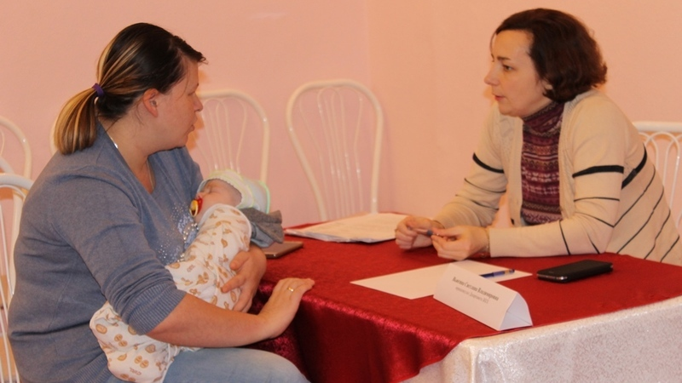
Специалисты дали развернутые компетентные ответы на все интересующие вопросы. Участники получили рекомендации и дальнейшие действия по решению их ситуаций.
В период выездной работы в Бугульминском муниципальном районе Республиканской экспертной группы по противодействию коррупции в общественной приемной Бугульминского местного отделения ТРО ВПП «ЕДИНАЯ РОССИЯ» личный приём граждан провел депутат Государственного Совета Республики Татарстан пятого созыва, председатель комитета по бюджету, налогам и финансам Государственного Совета Республики Татарстан Леонид Якунин. На приёме также присутствовал главный советник организационного отдела Управления Президента Республики Татарстан по вопросам антикоррупционной политики Александр Маратканов. В этот день на приём к депутату записались шесть человек, которые озвучили вопросы несовершенства законодательства при участии в аукционе по организации общественного питания, об имеющихся проблемах при определении в медико-социальные учреждения, о проблеме очистки дороги к населённому пункту ПМС-149 в зимний период, водоснабжению и сетях коммуникации, о нарушении трудового законодательства и т.д. Вопросы, требующие детального рассмотрения, взяты в работу. По другим обращениям им были предоставлены разъяснения.
Антикоррупционная профилактическая работа в Бугульминском муниципальном районе проводится постоянно, в том числе согласно принятым решениям комиссии по координации работы по противодействию коррупции в Бугульминском муниципальном районе.
В планах мероприятий по антикоррупции в системе образования важнейшими разделами являются антикоррупционное образование (просвещение) и пропаганда (внеклассная работа - беседы, семинары, круглые столы, ролевые игры, встречи с представителями правоохранительных органов, конкурсы сочинений, рисунков, плакатов, использование методических рекомендаций и учебных пособий) для формирования у участников образовательного процесса нетерпимости к коррупционным действиям, негативного отношения к коррупции.
Руководителем управления образованием еженедельно проводятся совещания с участием руководителей образовательных учреждений, на которых рассматриваются вопросы профилактики коррупционных правонарушений, оказываются консультации по правовым вопросам и вопросам антикоррупционного законодательства. Приказом начальника управления образованием утвержден состав ответственных лиц за осуществление мероприятий по профилактике бытовой коррупции, во всех образовательных учреждениях на сайтах ведутся и поддерживаются в актуальном состоянии разделы, посвященные антикоррупции.
В ГАУЗ «Бугульминская ЦРБ» организована бесплатная юридическая помощь по вопросам противодействия коррупции, действует «телефон доверия», установлены «ящики доверия», отделением платных услуг при заключении договора доводится информация о возможности и порядке получения медицинских услуг на бесплатной основе. Факт доведения указанной информации фиксируется в договоре, ведется разработка в помощь гражданам пошаговых инструкций, вопросов-ответов по наиболее актуальным услугам (получение пособий, дотаций, справок, разрешений и т.д.).
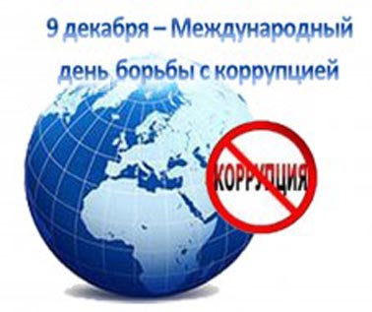
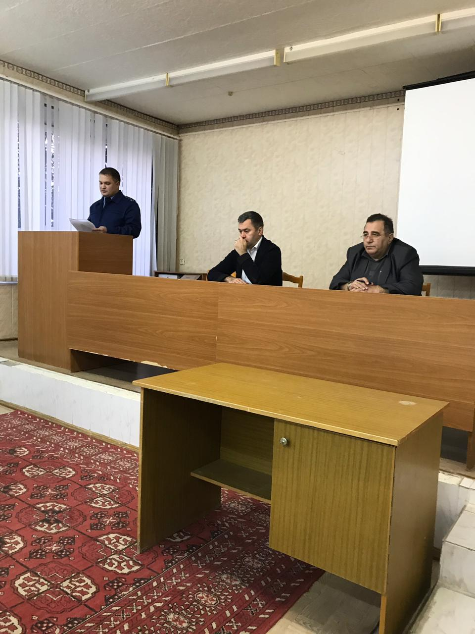
В соответствии с утвержденным главой муниципального района планом, в Бугульминском муниципальном районе проведены мероприятия, приуроченные к Международному Дню борьбы с коррупцией. Более 400 мероприятий различных форматов от книжной выставки до круглого стола проведены в учреждениях образования, культуры, здравоохранения, социальной защиты, спорта и молодежной политики, и направлены, в первую очередь, на формирование негативного отношения к коррупции и правовое просвещение граждан и подрастающего поколения. Таким образом, проведены классные часы, круглые столы, брейн-ринги, всевозможные викторины, акции и флэш-мобы, квесты, театрализованные постановки, организованы книжные выставки и экспозиции, проведены конкурсы плакатов и рисунков. Проведены родительские собрания, совещания в педагогических коллективах и конференции медицинских работников. Стоит отметить, что мероприятия проходили при активном участии сотрудников правоохранительных органов, прокуратуры, членов Комиссии по координации работы по противодействии коррупции в Бугульминском муниципальном районе, а также представителей средств массовой информации.
Так, 07.12.2018 на базе стационара ЦРБ проведен семинар на тему: «Основные направления антикоррупционной политики РТ» с участием помощника прокурора города курирующего вопросы здравоохранения Ибрагимовым И.Ф.
Мероприятия, приуроченные к Международному дню борьбы с коррупцией, учреждениями культуры Бугульминского муниципального района были организованы и проведены в соответствии с разработанным планом.
В библиотеках МБУК «Межпоселенческая центральная библиотека» были оформлены выставки «Коррупция в художественном слове» (библиотека семейного чтения), «Борьба с коррупцией» (Карабашская поселковая библиотека - филиал №12), «Коррупции - НЕТ» (Прогресская сельская библиотека-филиал № 21), «Закон нашей жизни» (библиотека Дружбы народов).
Урок - навигация «Всё о твоих правах и обязанностях» был проведен в городской библиотеке-филиале № 2. Мероприятие сопровождалось показом презентации «Права и обязанности детей». Дети читали стихи, отвечали на вопросы литературно – правовой викторины, участвовали в игре «Знай и выполняй», разгадывали кроссворд, разбирали различные ситуации. Закончилось мероприятие обзором литературы, повествующей об их правах и обязанностях.
В Вязовской сельской библиотеке - филиале № 14 были представлены презентация «Коррупция в мире сказок» и антикоррупционный мультфильм по мотивам стихотворения В.Маяковского «Что такое хорошо и что такое плохо».
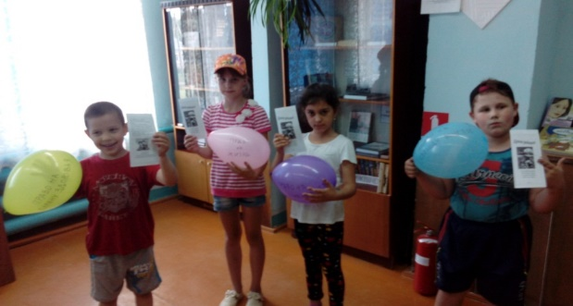
Познавательный час «Маленьким человечкам – большие права» в Староисаковской сельской библиотеке-филиале № 27 был посвящен Конвенции о правах детей. Из презентации ребята узнали о своих правах и обязанностях, обсудили различные жизненные ситуации, связанные с исполнением и нарушением этих прав, а также написали на воздушных шарах свои права и обязанности и запустили эти шары в небо. В Наратлинской сельской библиотеке - филиале № 18 для учащихся 1-4 классов провели конкурс знатоков права «Я имею право».
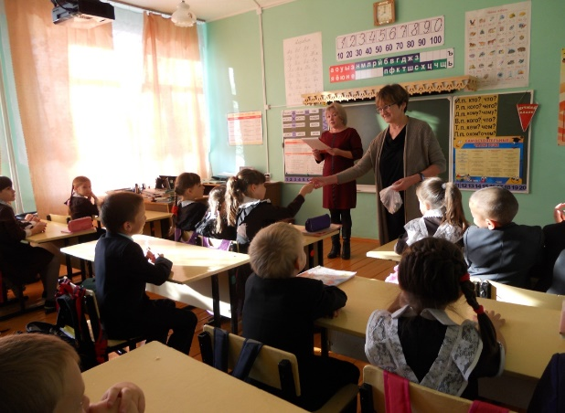
Библиотекарь познакомила всех присутствующих с Конвенцией о правах ребенка. В Акбашской сельской библиотеке-филиале №8 прошел информационный час «Вместе против коррупции» с демонстрацией слайд-презентации «Коррупция в мире сказок». Ребятам вручены памятки «О том, что КАЖДОМУ НУЖНО ЗНАТЬ о коррупции» с номерами телефонов доверия и горячей линии. В Березовской сельской библиотеке -филиале № 24 прошел вечер вопросов и ответов «Закон и порядок». Библиотекарь рассказала, что такое закон, государство, права и обязанности.
Подгорненской сельской библиотекой-филиалом № 25 проведены:
- конкурс рисунков «Школьники против коррупции»;
- конкурс фотографий «Айсберг коррупции».
В сельской школе был проведен конкурс рисунков и фотографий по антикоррупционной тематике «Школьники против коррупции». В данном мероприятии приняли участие 23 ученика. Лучшие рисунки учащихся были выставлены на стенде под рубрикой «Школьники против коррупции». Учащиеся 6-го класса выпустили плакат на антикоррупционную тематику.
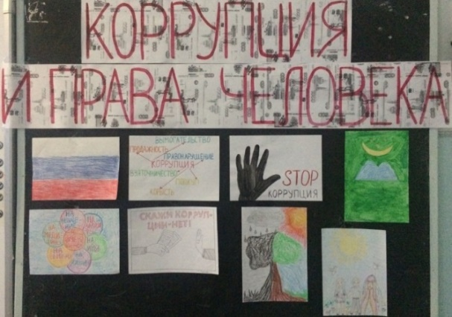
В клубных формированиях МАУК «Дом Техники» также проведены тематические мероприятия. Так, в клубе «Час просмотра» состоялась демонстрация видеофильма «STOP – коррупция». После просмотра участники ознакомились с основами федерального закона «О противодействии коррупции».
В МБУ «Центр татарской культуры» для участников художественной самодеятельности проведена лекция на тему «Моңсарның җылы кичләре: «Уйный - көлә, коррупция килә» и прочитаны стихи Гамиля Авзала на антикоррупционную тематику.
Сотрудниками Передвижного культурного центра для учащихся 6-го класса МБОУ «Татарская гимназии №14 имени Хади Атласи» было организовано и проведено тематическое мероприятие «Тайна слова «коррупция». С целью формирования представления о понятии «коррупция» учащимся был продемонстрирован тематический ролик «Коррупция - это плохо». Далее была проведена ролевая игра, викторина и просмотр тематического мультфильма «Умная дочка».
Во всех сельских клубных учреждениях оформлены стенды с информацией по профилактике антикоррупционной деятельности и номерами телефонов, по которым следует звонить в случае обнаружения фактов проявления коррупции.
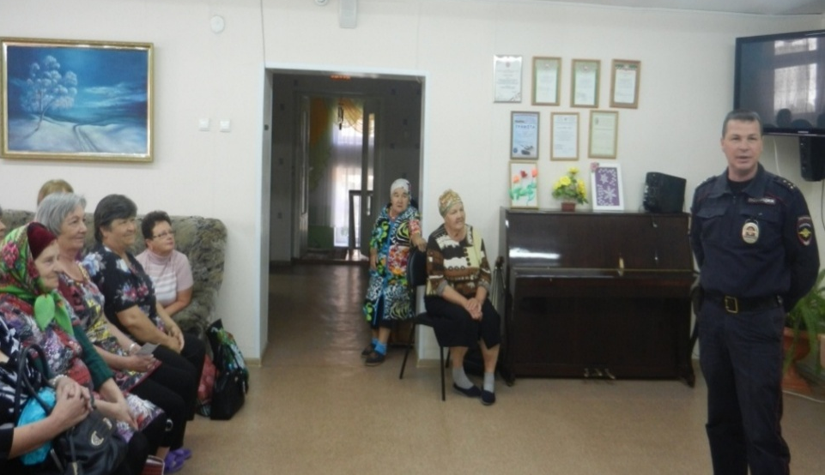
В учреждениях социальной защиты населения прошли следующие мероприятия антикоррупционной направленности: 7 декабря 2018года В ЦСА “Маяк” была проведена лекция на тему: “Коррупция, что это такое? Почему это остается проблемой на данный момент?“. Лекция прошла в форме круглого стола, проживающими центра были заданы интересующие их вопросы, на которые получены исчерпывающие ответы. В ходе лекции так же были использованы брошюры.
В КЦСОН «Радуга» оформлен информационный стенд: «Противодействие коррупции» (разработаны буклеты и листовки). С сотрудниками и получателями услуг в течение года проводились встречи, семинары, конкурсы по темам антикоррупционной направленности, юрисконсультом организована бесплатная юридическая помощь. На официальном сайте учреждения размещена информация и памятки антикоррупционной направленности. В декабре 2018 года проведен круглый стол на тему «Вместе против коррупции». Главная цель круглого стола – профилактика, предупреждение и предотвращение коррупции.
В период с 01-08 декабря в социально-реабилитационном отделении с целью предупреждения коррупции были изготовлены и распространены среди отдыхающих буклеты-памятки «Стоп, коррупция!». Для граждан пожилого возраста и инвалидов были проведены лекции и беседы с обсуждением на тему «Источники, причины и меры по противодействию коррупции», в которой приняли участие представители правоохранительных органов.
За 2018 год в СПДП «Ялкын» была проведена работа по профилактике коррупции:
- Сформирован состав комиссии по противодействию коррупции;
2. Оформлен стенд антикоррупционной направленности;
- Поставлен опечатанный ящик для обращениий граждан в фойе на первом этаже;
4. Проведено заседание рабочей группы по противодействию коррупции;
5. Совместно с натариусами Ануфриевой Н.К и Абзапаровой Н.С. организовано мероприятие «День бесплатной юридической помощи».
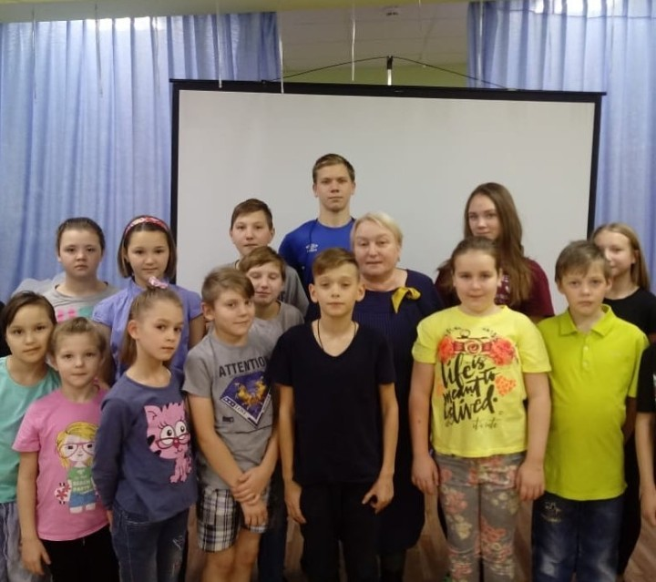
В РЦДПОВ «Возрождение» составлен и утвержден план мероприятий по противодействию коррупции. Регулярно проводится информирование населения о перечне государственных и платных услуг предоставляемых семьям, имеющим детей с ограниченными возможностями осуществляется через сайт учреждения. На информационных стендах постоянно обновляется наглядная информация о порядке и условиях предоставления государственных и платных услуг. В учреждении размещена информация по антикоррупционной тематике, адреса и телефоны организаций по борьбе с коррупцией.
Учреждения дошкольного и среднего образования Бугульминского муниципального района активно участвуют в реализации плана мероприятий, приуроченных к Международному Дню борьбы с коррупцией. Данные мероприятия прошли во всех указанных учреждениях.
Так, с 01.12.18 по 10.12.18 в МБОУ лицей №2 в рамках декады по борьбе с коррупцией прошли классные часы «Нравственно-правовая культура – основа личностного совершенства», «Знаешь ли ты закон?», на которых классные руководители согласно рекомендациям учебного пособия «Антикоррупционное и правовое воспитание» (авторы К.Ф. Амиров и Д.К. Амирова), в форме деловой игры показали значимость принимаемых на разных уровнях антикоррупционных мер.
На уроках правовых знаний истории и обществознания были изучены темы: «Где власть народа – там победа и свобода» в 5-7-х классах, «Роль права в противодействии коррупции» в 8-9-х классах, «Диалектика противодействия коррупции» в 10-11-х классах. Такие уроки способствовали формированию у учащихся правовой базы и активной гражданской позиции.
05 декабря 2018 года в актовом зале лицея в формате дискуссионной площадки на тему «Готовы ли вы защищать свои права?» прошла встреча учащихся 10-11-х классов с депутатом Бугульминского городского Совета по Тукаевскому избирательному округу Г.А.Ивановым. В доступной форме была раскрыта сущность коррупции и значимость борьбы с ней в России. Он ознакомил присутствующих с ответственностью за противоправные действия, связанных с присвоением материальных средств с целью собственного обогащения, со взяточничеством, халатностью и попустительством, а также ответил на вопросы из зала и дал рекомендации по обращению граждан в соответствующие органы по телефону доверия.
07 декабря 2018 года в 18.00 часов в лицее прошло заседание антикоррупционной комиссии лицея с приглашением председателей родительских комитетов лицея 9,11-х классов. В ходе заседания был заслушан отчет председателя комиссии, даны рекомендации по пресечению принудительных денежных сборов с родителей выпускных классов на проведение выпускных вечеров.
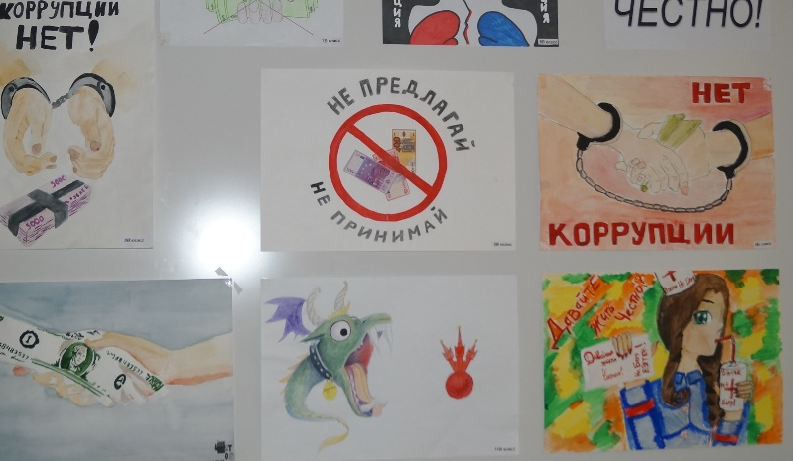
В рамках декады по борьбе с коррупцией с 01.12 по 10.12. 2018 в лицее прошли конкурсы плакатов «Коррупции – НЕТ!», видеороликов «Вместе против коррупции», выпуск листовок «Живи честно!». Лучшие работы отмечены грамотами на уровне школы. Оформлен и обновлен информационный стенд «Закон и порядок».
В гимназии № 7 проведены тематические классные часы с учащимися 5 – 11-х классов с использованием антикоррупционного учебного модуля программы «Уныш» («Успех»):
*«Права человека и гражданина» в 5 кл., *«Моя конвенция» в 6 кл.,
*«Что такое коррупция?» в 7 кл.,
*«О правах человека и гражданина» в 8-9 кл.,
*«Противодействие коррупции» в 10-11 кл.
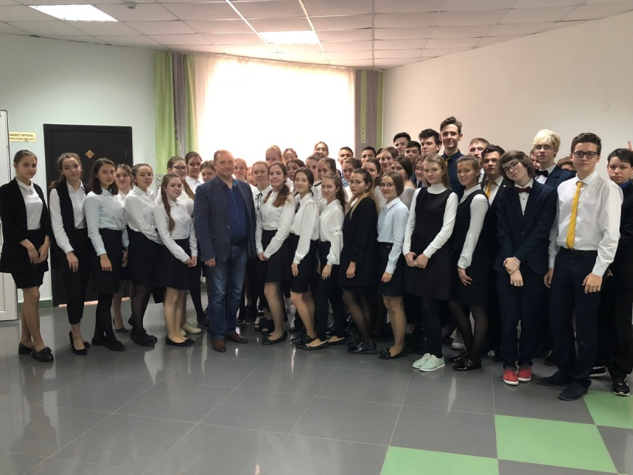
Организован цикл радиопередач для учащихся гимназии «Коррупция и борьба с ней». Также состоялся круглый стол на тему «Диалектика противодействия коррупции» в 10-11 классах с приглашением депутата Бугульминского городского Совета Манасыпова Р.Р.
Проведено общешкольное родительское собрание с включением вопросов о противодействии коррупции в образовательных организациях «Закон и ответственность» с приглашением директора ГКУ «Центр занятости населения» Казановой Н. В. - члена Комиссии по координации работы по противодействию коррупции в Бугульминском муниципальном районе.
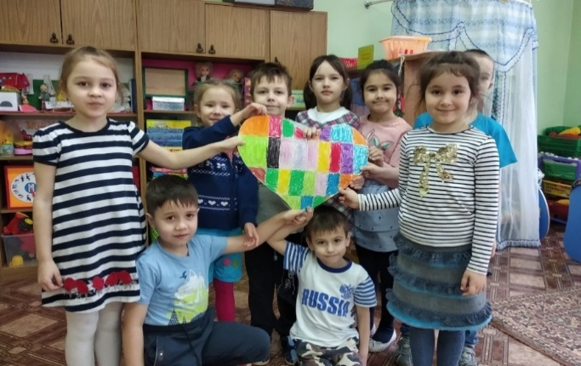
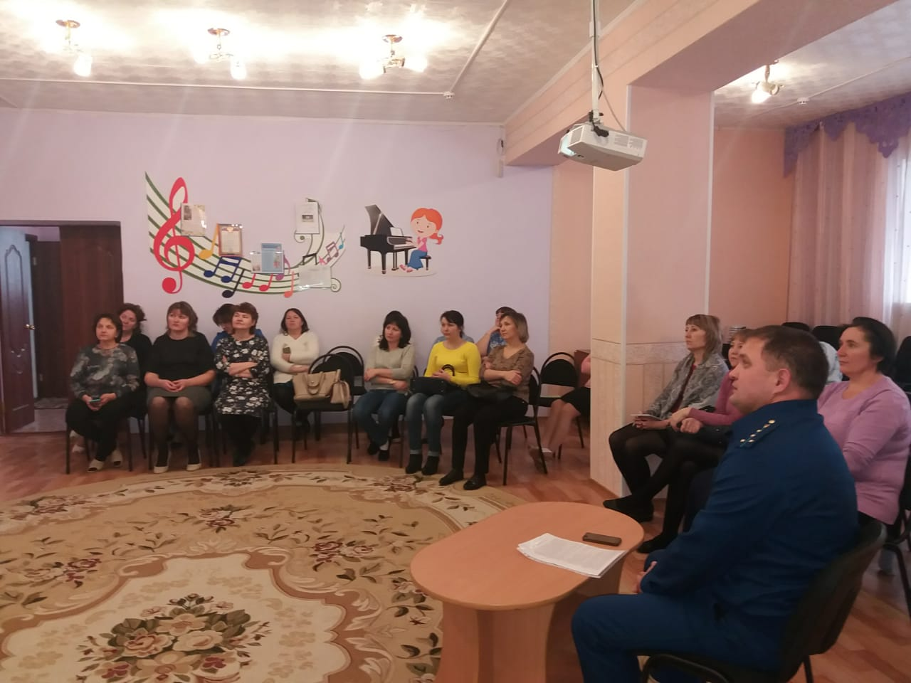
На базе МБДОУ № 35 «Дельфин» для педагогов детских садов № 35 и № 2 был организован круглый стол с приглашением старшего помощника прокурора Бугульминской городской прокуратуры Ибрагимова Ильназа Фазыловича, который отметил, что особенность современной ситуации заключается в том, что коррупционное поведение не только сохраняется, но и перестает быть постыдным. У граждан бытует мнение, что бессмысленно бороться с коррупцией, и простой гражданин не может ей противостоять. Отметил, что сегодняшняя встреча поможет понять – с коррупцией можно и нужно не только бороться нам, взрослым, но и учить детей соблюдать твердую гражданскую позицию в этом вопросе. Для участников круглого стола были представлены видеоролик «Как мы боремся с коррупцией» и буклеты «Мы против коррупции».
В целях формирования антикоррупционного мировоззрения, повышения уровня правосознания и правовой культуры детей, в МБДОУ №2 «Батыр» с 3 декабря по 7 декабря 2018 года были организованы мероприятия в рамках проведения Международного дня борьбы с коррупцией. Каждый день педагоги и воспитатели стараются сделать день ребенка ярким, запоминающимся, обучить детей справляться с трудностями и несправедливостью. С детьми старшей группы был проведен цикл бесед, также инсценирована сказка «Коррупция в мире сказок». На примере сказки дети познакомились с явлением коррупции: сутью, причинами, последствиями. Они приняли активное участие в обсуждении вопроса «Как надо поступать, если вы стали очевидцами коррупции?» Анализируя сказку, дети пришли к выводу, что «коррупция – это преступление и поэтому надо жить честно!»
Е) Все мероприятия антикоррупционной направленности широко освещены в местных средствах массовой информации.
В Бугульминском муниципальном районе работа по целевому формированию и развитию антикоррупционного мировоззрения у населения проводится на постоянной основе.
В целом за 2018 год в местных средствах массовой информации было опубликовано 73 материала антикоррупционной направленности. К тому же информация размещается и в электронных версиях газет.
Газета «Информ-курьер»:
- 28.02.2018 «В пику коррупции»;
- 28.02.2018 «Нет коррупции!»;
- 27.02.2018 «В Бугульме прошла информационная акция “чистые руки”.
- http://informk.ru/v-bugulme-proshla-informatsionnaya-aktsiya-chistye-ruki/;
Газета «Бугульминская газета»:
- 10.01.2018 «Горячая линия» против коррупции»;
- 06.04.2018 «Коррупционный рейтинг: что нового?»;
- 08.04.2018 «Блатные» номера не по блату»;
- 08.05.2018 «Акция «Чистые руки»;
- 30.05.2018 «Народная инвентаризация»;
- 20.06.2018 «Вниманию бугульминцев!»;
- 25.07.2018 « Контроль, воспитательная работа и взаимодействие со СМИ»;
- 03.08.2018 «Дважды два - не пять»;
- 31.08.2018 «Названа средняя сумма взятки в РТ»,
- 31.08.2018 «Девять депутатов сложили полномочия после антикоррупционных проверок»;
- 05.09.2018 «Взятки не гладки»;
- 07.09.2018 «Как в республике борются с коррупцией при выделении мест в детсады»;
- 19.09.2018 «Когда знак внимания вне закона»;
- 10.10.2018 «Прием обращений»;
- 12.10.2018 «Попался со шприцами, пытался дать взятку»;
- 24.10.2018 «Против коррупции»;
- 14.12.2018 «Дважды два – не пять!»;
- 19.12.2018 «О проблеме на мордовском языке»;
- http://bugulma-tatarstan.ru/news/crime/bugulminskoy-gorodskoy-prokuraturoy-provedeny-proverki-ispolneniya-zakonodatelstva-o-protivodeystvii-korruptsii-v-deyatelnosti-organov-mestnogo-samoupravleniya;
- http://bugulma-tatarstan.ru/news/rakurs/ot-bugulmintsev-postupayut-obrashcheniya-korruptsionnoy-napravlennosti;
- http://bugulma-tatarstan.ru/news/news/vneseny-izmeneniya-v-zakonodatelstvo-svyazannoe-s-protivodeystviem-korruptsii;
- http://bugulma-tatarstan.ru/news/crime/byvshiy-nachalnik-otdela-po-borbe-s-organizovannoy-prestupnostyu-podozrevaetsya-v-poluchenii-vzyatki;
- http://bugulma-tatarstan.ru/news/news/imushchestvo-yuridicheskikh-lits-mozhet-byt-arestovano-v-ramkakh-dela-o-dache-vzyatki;
- http://bugulma-tatarstan.ru/news/news/v-tatarstane-mnogodetnym-semyam-predostavleno-31-302-zemelnykh-uchastka;
- http://bugulma-tatarstan.ru/news/news/v-bugulme-proydet-massovaya-proverka-gibdd;
- http://bugulma-tatarstan.ru/news/news/v-bugulme-proshlo-intervyu-na-temu-gibdd-i-korruptsiya;
- http://bugulma-tatarstan.ru/news/tsentralnye-novosti/seychas-v-mobilnom-prilozhenii-dostupny-v-obshchey-slozhnosti-dvadtsat-servisov;
- http://bugulma-tatarstan.ru/news/news/v-bugulminskom-rayone-proshla-besplatnaya-yuridicheskaya-pomoshch;
- http://bugulma-tatarstan.ru/news/crime/sotrudniki-mvd-tatarstana-zaderzhali-podozrevaemykh-v-nezakonnoy-bankovskoy-deyatelnosti;
- http://bugulma-tatarstan.ru/news/news/bugulmintsy-mogut-vnesti-leptu-v-borbu-s-vzyatochnichestvom;
- http://bugulma-tatarstan.ru/news/news/v-bugulme-eks-nachalnik-otdela-po-voprosam-migratsii-osuzhden-za-poluchenie-vzyatok.
Газета «Бугульма авазы»:
1) 12.01.2018. № 2. “Хезмәткәрнең хокукын бозганнар”.
2) 17.01.2018. № 3. “Минималь хезмәт хакы артты”.
3) 24.01.2018. № 5. “РФ Президенты актларында - үзгәрешләр”.
4) 24.01.2018. № 5. “Эш дәвам итә”.
- http://www.bugulma-tat.ru/tt/the-news-tat/item/12607-hezm%D3%99tk%D3%99rne%D2%A3-hokukyin-bozgannar.html;
- http://www.bugulma-tat.ru/tt/the-news-tat/item/12602-minimal-hezm%D3%99t-hakyi-arttyi.html;
- http://www.bugulma-tat.ru/tt/the-news-tat/item/12645-esh-d%D3%99vam-it%D3%99.html;
- http://www.bugulma-tat.ru/tt/the-news-tat/item/12659-rf-prezident-aktlaryinda-%E2%80%93-%D2%AFzg%D3%99reshl%D3%99r.html;
- http://bugulma-tat.ru/news/news/bgelmd-korruptsiyayaprotiv-proektnyn-gamlg-ashyryp-fotolar;
- http://bugulma-tat.ru/news/news/korruptsiya-turyinda-belsez-bezg-hbr-itegez;
- http://bugulma-tat.ru/news/fotoreportazhlar/bgen-35nche-delfin-balalar-bakchasyinda-korruptsiy;
- http://bugulma-tat.ru/news/news/antikorruptsiya-komissiyase-esht;
- http://bugulma-tat.ru/index.php/news/news/bugulma-protiv-korruptsii;
- http://bugulma-tat.ru/index.php/news/aktual-tema/est-li-korruptsiya-sredi-bugulminskikh-politseyskikh;
- http://bugulma-tat.ru/news/news/byl-vtorym-stal-pyatym-kak-v-tatarstane-boryutsya-s-korruptsiey-pri-vydelenii-mest-v-detsady;
- http://bugulma-tat.ru/news/news/ekspertnaya-gruppa-po-voprosam-protivodeystviya-korruptsii-prinimaet-obrashcheniya-ot-bugulmintsev
(Наиболее интересные публикации прилагаются.)
Портал Бугульминского муниципального района:
- http://bugulma.tatar.ru/rus/index.htm/news/1280946.htm;
- http://bugulma.tatar.ru/rus/index.htm/news/1280936.htm;
- http://bugulma.tatar.ru/rus/index.htm/news/1253268.htm;
- http://bugulma.tatar.ru/rus/index.htm/news/1247948.htm;
- http://bugulma.tatar.ru/rus/index.htm/news/1190507.htm;
- http://bugulma.tatar.ru/rus/index.htm/news/1173166.htm;
- http://bugulma.tatar.ru/rus/index.htm/news/1167793.htm;
- http://bugulma.tatar.ru/rus/index.htm/news/1153084.htm;
- http://bugulma.tatar.ru/rus/index.htm/news/1128573.htm;
- http://bugulma.tatar.ru/rus/index.htm/news/1095130.htm;
- http://bugulma.tatar.ru/rus/index.htm/news/1162923.htm;
- http://bugulma.tatar.ru/index.htm/news/1343342.htm;
- http://bugulma.tatar.ru/index.htm/news/1342330.htm;
- http://bugulma.tatar.ru/index.htm/news/1326237.htm;
- http://bugulma.tatar.ru/index.htm/news/1309515.htm;
- http://bugulma.tatar.ru/index.htm/news/1303396.htm.
Также стоит отметить, что главные редакторы филиалов ОАО «Татмедиа» являются членами Комиссии по координации работы по противодействию коррупции в Бугульминском муниципальном районе. В «Бугульминской газете» имеется специальный раздел «Борьба с коррупцией». Также в рубрике «Вопрос-ответ» газеты «Бугульминская газета» и в рубриках «Знай свои права» и «Разъясняет специалист» газеты «Бугульма авазы» размещаются ответы на вопросы читателей и комментарии квалифицированных юристов. Помимо этого, материалы юридической направленности еженедельно размещаются на страницах местных изданий в рубриках «Социальная защита» и «Горячий телефон». Официальные нормативно-правовые документы публикуются на страницах газет «Бугульминская газета», «Бугульма авазы». На постоянной основе публикуются материалы по антикоррупционной тематике, в том числе разъясняются вопросы законодательства, выходят аналитические материалы. В печатных средствах массовой информации на постоянной основе публикуются антикоррупционные телефоны доверия.
На телеканалах также уделяется внимание темам антикоррупционной направленности. В частности, выходят сюжеты в информационно-аналитических программах 51 МТВ Пятница (в текущем году вышло в эфир 6 сюжетов антикоррупционной направленности в программах «Объектив», «Изхар», а также в итоговой программе «Объектив»). В эфире канала «51 МТВ Пятница» в отчетный период еженедельно выходили антикоррупционные ролики, направленные на формирование антикоррупционного мировоззрения граждан.
В целях антикоррупционного пропагандированное и формирования негативного отношения населения к коррупции в городе размещены баннеры антикоррупционной направленности с указанием «телефонов доверия».
Ж) В соответствии с Положением о Республиканской экспертной группе по вопросам противодействия коррупции, утвержденным Указом Президента Республики Татарстан от 02.06.2012 № УП-415, в период с 7 по 16 ноября 2018 года в Бугульминском муниципальном районе с целью оказания практической помощи в реализации антикоррупционных мер организована выездная работа комиссии Республиканской экспертной группы по вопросам противодействия коррупции. Предварительно в местных средствах массовой информации была размещена информация о приезде Экспертной группы, с указанием контактных данных для обращений граждан. В состав Республиканской экспертной группы по вопросам противодействия коррупции вошли сотрудники Управления Президента Республики Татарстан по вопросам антикоррупционной политики и представители ряда министерств и ведомств Республики Татарстан.

- Работа кадровой службы (ответственных за профилактику коррупционных и иных правонарушений)

А) В целях повышения эффективности проводимого анализа сведений о доходах, расходах, об имуществе и обязательствах имущественного характера, представляемых муниципальными служащими Бугульминского муниципального района, должностными лицами, ответственными за профилактику коррупционных и иных правонарушений, а также помощником главы по противодействию коррупции проводится постоянная работа по выявлению и устранению причин коррупции и условий ее проявлений.
Так, периодически проводится анализ поступающих в органы местного самоуправления обращений граждан, анализ социальных групп в сети «Интернет», мониторинг средств массовой информации.
Кроме того, в 2018 году кадровой службой проведена проверка сведений из ЕГРЮЛ и ЕГРИП в отношении вновь поступивших муниципальных служащих (28 чел.) на предмет их участия в коммерческих организациях или осуществления предпринимательской деятельности. Один раз в течение календарного года через данную базу проверяются все работающие муниципальные служащие. По результатам проведенных проверок нарушений не выявлено.
При поступлении на работу с муниципальными служащими проводится разъяснительная работа об их правах и обязанностях, в том числе о соблюдении требований к служебному поведению и о соблюдении ограничений и запретов, раздаются соответствующие памятки. За 2018 год данная работа проведена с 28 муниципальными служащими, впервые поступившими на муниципальную службу.
По мере поступления, на заседании комиссии по соблюдению требований к служебному поведению муниципальных служащих и урегулированию конфликта интересов в Бугульминском муниципальном районе (далее – комиссия) рассматриваются уведомления служащих о намерении выполнять ими иную оплачиваемую работу, о возможном конфликте интересов и т.д. За 2018 год проведено 7 заседаний комиссии, на которых рассмотрено 33 уведомления от муниципальных служащих о намерении выполнять ими иную оплачиваемую работу.
На заседаниях комиссии рассмотрены результаты проверки сведений о доходах, расходах, об имуществе и обязательствах имущественного характера, в отношении девяти муниципальных служащих, проведенной Бугульминской городской прокуратурой. Комиссией было установлено, что сведения являются неполными, недостоверными. В отношении муниципальных служащих была применена мера дисциплинарного наказания в виде замечания.
Также в 2018 году в комиссию поступило 16 уведомлений от лиц, замещающих муниципальные должности, муниципальных служащих и руководителей подведомственных учреждений о возможном возникновении конфликта интересов. Поступившие уведомления комиссией рассмотрены, по итогам рассмотрения даны рекомендации о принятии соответствующих мер по предотвращению или урегулированию конфликта интересов.
Так, в сельских домах культуры, где в прямом подчинении у руководителей находились близкие родственники, на основании решения заседания комиссии по соблюдению требований к служебному поведению и урегулированию конфликта интересов с целью урегулирования конфликта интересов были уволены 5 сотрудников.
В управлении образованием исполнительного комитета Бугульминского муниципального района также уволен сотрудник, находящийся в близком родстве с муниципальным служащим.
Рассмотрены случаи личной заинтересованности, которая может привести к конфликту интересов в отношении двух руководителей подведомственных учреждений спорта и муниципального унитарного предприятия.
4) Работа помощника главы Бугульминского муниципального района по вопросам противодействия коррупции.
А) Организационные меры, принятые помощником за отчетный период по противодействию коррупции, в том числе:
- Количество и основное содержание подготовленных докладных и (или) служебных записок, справок, иных материалов и документов по вопросам выработки и реализации политики в области противодействия коррупции.
За отчетный период помощником главы подготовлено 18 различных документов по вопросам выработки и реализации политики в области противодействия коррупции, в том числе:
1. Отчёт в Министерство юстиции Республики Татарстан об исполнении мероприятий государственной программы «Реализация антикоррупционной политики Республики Татарстан на 2015 – 2020 годы» в Бугульминском муниципальном районе, ежеквартально – 4;
2. Отчёт в Ассоциацию «Совет муниципальных образований Республики Татарстан» о проводимых органами государственного контроля (надзора) проверках в отношении органов местного самоуправления Бугульминского муниципального района, ежеквартально – 4;
3. Отчёт в Аппарат Президента Республики Татарстан о ходе реализации мер по противодействию коррупции в Бугульминском муниципальном районе, ежеквартально – 3;
4. Отчет в Комитет по социально-экономическому мониторингу Республики Татарстан «Мониторинг эффективности органов местного самоуправления Бугульминского муниципального района по реализации антикоррупционных мер» – 1;
6. Служебные записки главе Бугульминского муниципального района – 5 (о данных Антикоррупционного мониторинга в отношении Бугульминского муниципального района; о результатах анализа сводного отчета о состоянии коррупции и реализации мер антикоррупционной политики в Республике Татарстан в 2017 году, подготовленный Управлением Президента Республики Татарстан по вопросам антикоррупционной политики в соответствии с Законом Республики Татарстан от 04.05.2006 № 34-ЗРТ «О противодействии коррупции в Республике Татарстан»; о принятии мер по устранению нарушений норм антикоррупционного законодательства, в частности, в сфере урегулирования конфликта интересов на муниципальной службе; о принятии мер в отношении руководителей подведомственных учреждений МБУ «Центр татарской культуры», МБУК «Бугульминский краеведческий музей», МБУ «Централизованная районная клубная система» с учетом нарушений, выявленных по итогам выборочной проверки Контрольно-счетной палатой Бугульминского муниципального района; об обращении работника муниципального бюджетного учреждения Спортивно-оздоровительный комплекс «Нефтьче» муниципального образования поселок городского типа Карабаш Беговой С.В.).
- Подготовлена для публикации в научно-практическом журнале «Антикоррупционный бюллетень» информационно - аналитическая статья о реализации антикоррупционной политики в Бугульминском муниципальном районе в 2018 году. Ежегодно в журнале публикуются статьи руководителей органов государственной власти и местного самоуправления, членов Комиссии по координации работы по противодействию коррупции в Республике Татарстан, представителей науки и общественности. Антикоррупционный бюллетень будет включен в базу РИНЦ и предназначен для использования в практической деятельности лицами, ответственными за профилактику коррупционных и иных правонарушений, участвующими в реализации антикоррупционной политики и иных заинтересованных лиц.
- Обеспечение работы комиссии муниципального района (городского округа) по координации работы по противодействию коррупции в качестве ее секретаря (количество подготовленных справочных материалов, выступлений, протоколов заседаний).
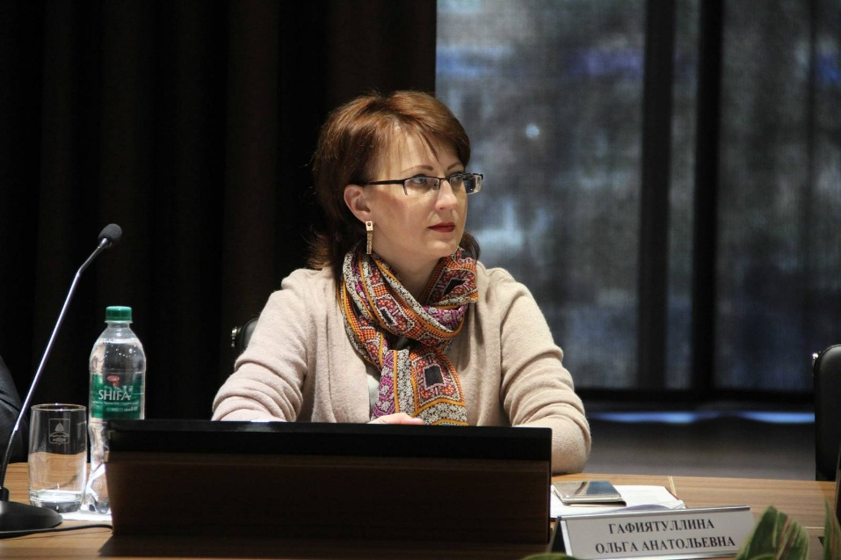
В отчетном периоде подготовлено и проведено три заседания Комиссии по координации работы по противодействию коррупции в Бугульминском муниципальном районе. Подготовлено 9 материалов, 12 выступлений и три протокола заседания комиссии.

- Количество и перечень управленческих решений, принятых и реализованных в органах местного самоуправления, из них: по результатам рассмотрения на заседаниях комиссии по координации работы по противодействию коррупции (например, какие изменения внесены в нормативные акты, определяющие порядок оказания муниципальных услуг или осуществления муниципальных функций; меры, принятые для обеспечения соблюдения законности при государственных (муниципальных) закупках, для возврата средств по муниципальным контрактам, для возврата муниципального имущества, для расторжения договоров аренды (в случаях установления нарушений закона); количество и перечень должностных лиц, наказанных за нарушения антикоррупционного законодательства или законодательства о муниципальной службе и т.д.)
- В план работы комиссии по координации работы по противодействию коррупции включены следующие вопросы: «Об исключении коррупционных факторов при использовании федеральных и республиканских субсидий, полученных на развитие растениеводства и животноводства в Бугульминском муниципальном районе», «О принятии предусмотренных законодательством мер для выявления и прекращения незаконной добычи общераспространённых полезных ископаемых, восстановления и рекультивации плодородного слоя земельных участков», «О результатах проведенной инвентаризации объектов недвижимости на предмет выявления бесхозяйных помещений, а также о мерах, принятых по понуждению владельцев ранее не зарегистрированных объектов недвижимости и земельных участков к регистрации прав собственности».
- В средствах массовой информации (газетах и на официальном портале Бугульминского муниципального района) размещена информация о проведении акции «Народная инвентаризация» следующего содержания:
«В Бугульминском муниципальном районе продолжается акция под названием «Народная инвентаризация», в ходе которой планируется с помощью неравнодушных жителей города Бугульма и сельских поселений Бугульминского муниципального района выявить пустующие, неиспользуемые, ненадлежаще используемые, либо используемые под сомнительные цели земельные участки, здания и помещения. Цель проведения акции «Народная инвентаризация - вовлечение в хозяйственный оборот неиспользуемых Объектов, расширение налогооблагаемой базы, увеличение неналоговых поступлений в бюджет. Особенностью этой акции является то, что, помимо сбора указанной выше информации, интересует и мнение обратившихся о дальнейшем использовании неиспользуемых либо неэффективно используемых объектов. Горожане и сельские жители могут по этому вопросу:
- позвонить в рабочие дни с 8 до 16 часов по телефону: 8 (85594) 4-52-44;
- сообщить по электронной почте: pizo85@mail.ru;
- направить письменное сообщение по адресу: Республика Татарстан, г.Бугульма, ул.В.Ленина, д.12 (Палата имущественных и земельных отношений Бугульминского муниципального района)».
По состоянию на текущую дату обращений от граждан по данному вопросу не поступало.
- За активное участие в работе по реализации антикоррупционной политики в Бугульминском муниципальном районе поощрены денежными сертификатами от имени Главы Бугульминского муниципального района Бугульминский производственно-педагогический колледж, лицей № 2 и учреждение дополнительного образования «Центр детского технического творчества».
- В рамках заседания комиссии по координации работы по противодействию коррупции Отделу муниципальных заказов исполнительного комитета Бугульминского муниципального района, с целью предотвращения нарушений при размещении заказов в ежеквартальном режиме со всеми субъектами муниципальных заказов, включая сельские поселения, поручено проводить рабочие совещания по разъяснению норм законодательства в сфере закупок, а также оказывать консультационную и методическую помощь в данном направлении.
- Во исполнение приказа Министерства здравоохранения Республики Татарстан от 06.02.2014 № 162 приказом ГАУЗ «Бугульминская ЦРБ» от 07.05.2018 № 01-07/245 создана комиссия и утверждено положение, определяющее порядок сообщения заместителями главного врача, руководителями структурных подразделений о получении подарка в связи с их должностным положением или исполнением ими служебных (должностных) обязанностей, сдачи и оценки подарка, реализации (выкупа) и зачисления средств, вырученных от его реализации.
- Одним из ключевых источников информации для выявления конфликта интересов являются сведения о доходах, расходах, об имуществе и обязательствах имущественного характера. Результат анализа таких сведений за 2017 год, проведенного помощником главы по противодействию коррупции, позволил в действиях муниципальных служащих диагностировать признаки конфликта интересов. Так, были установлены факты выполнения муниципальными служащими иной оплачиваемой работы в подведомственных учреждениях образования, спорта и молодежной политики; нахождения в прямом подчинении супруга муниципального служащего; выполнение иной оплачиваемой работы муниципальными служащими без уведомления работодателя; наличие у муниципальных служащих доходов от ценных бумаг. Перечисленные факты были рассмотрены на заседании комиссии по соблюдению требований к служебному поведению муниципальных служащих и урегулированию конфликта интересов в Бугульминском муниципальном районе, приняты соответствующие меры. В отношении семерых муниципальных служащих были применены меры дисциплинарного взыскания.
- Подготовлено и направлено письмо руководителям подведомственных учреждений о мерах по урегулированию конфликта интересов и ответственности за непринятие соответствующих мер.
- В целях расширения круга должностных лиц, на которых распространяются антикоррупционные требования, ограничения и запреты, на основании проектов примерных правовых актов и рекомендаций, разработанных Министерством юстиции Республики Татарстан и согласованных с республиканской прокуратурой, в Бугульминском муниципальном районе проведена работа по внесению изменений в уставы организаций (учреждений) образования, культуры, спорта и молодежной политики и трудовые договоры с руководителями и работниками таких организаций (учреждений). Аналогичная работа проведена в отношении муниципальных унитарных предприятий и других муниципальных учреждений.
- Одним из методов контроля владения знаниями антикоррупционного законодательства является проведение тестирование муниципальных служащих. В 2018 году проведено однократное тестирование муниципальных служащих и лиц, замещающих муниципальные должности, на предмет знания ими основ антикоррупционного законодательства.
- Количество и перечень принятых в ОМСУ по инициативе помощника нормативных правовых актов, других документов, направленных на сокращение коррупциогенных факторов.
- Постановление Главы Бугульминского муниципального района от 15.01.2018 № 1в "Об утверждении Инструкции об организации служебных проверок в органах местного самоуправления Бугульминского муниципального района Республики Татарстан";
- Распоряжение Главы Бугульминского муниципального района №9в от 06.02.2018 «О внесении изменений в должностные инструкции»;
- Распоряжение Руководителя Исполнительного комитета Бугульминского муниципального района №30в от 06.02.2018 «О внесении изменений в должностные инструкции»;
Разработаны следующие проекты решений Совета района:
- «О Порядке сообщения руководителем организации (учреждения), подведомственной органу местного самоуправления Бугульминского муниципального района Республики Татарстан, о возникновении личной заинтересованности при исполнении должностных обязанностей, которая приводит или может привести к конфликту интересов»;
- «Об утверждении Положения о комиссии по соблюдению требований к служебному поведению и урегулированию конфликта интересов в Бугульминском муниципальном районе Республики Татарстан»;
- «О Регламенте работы с обращениями граждан».

- Количество выступлений по вопросам соблюдения антикоррупционного законодательства, проведенных помощником для муниципальных служащих и работников бюджетных организаций (указывается даты проведения, число и категория слушателей, тема выступления).
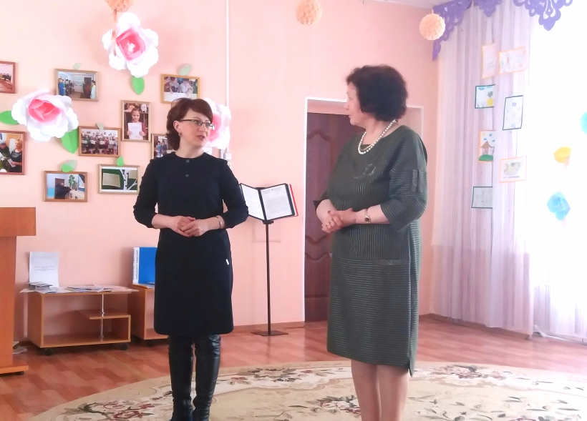
- 5 апреля 2018 года согласно годовому плану работы в детском саду №35 «Дельфин» проведено расширенное заседание антикоррупционной комиссии вышеназванного образовательного учреждения с участием помощника Бугульминского городского прокурора Хуснутдинова И.М., помощника главы Бугульминского муниципального района по вопросам противодействия коррупции Гафиятуллиной О.А. на тему: «Борьба с коррупцией – путь к безупречной репутации детского сада и созданию благоприятного имиджа».
Открыла заседание антикоррупционной комиссии заведующая детского сада Каримова Р.М. В своем выступлении она рассказала о работе дошкольного учреждения в сфере противодействия коррупции и о взаимодействии всех участников образовательного процесса в данном направлении. В ходе мероприятия педагоги детского сада с помощью воспитанников продемонстрировали результаты деятельности по формированию антикоррупционного мировоззрения у дошкольников с использованием театрализации «Хорошие поступки», «В сказке ложь, да в ней намек – добрым молодцам урок!», где на примерах всем известных народных сказок и персонажей были представлены ситуации коррупционного поведения в различных сферах жизнедеятельности, провели тренинг антикоррупционной направленности на тему «Подарки», активными участниками которого стали родители, педагоги и приглашенные. Также участники заседания антикоррупционной комиссии посетили выставку детского творчества и фотогалерею «Мир без коррупции», ознакомились с местным печатным изданием «Планета детства», свежий выпуск которого посвящён тематике противодействия коррупции. Коллектив детского сада «Дельфин» непрерывно трудится над формированием положительного имиджа учреждения и создает все условия для противодействия коррупции и воспитания отрицательного отношения к ней.

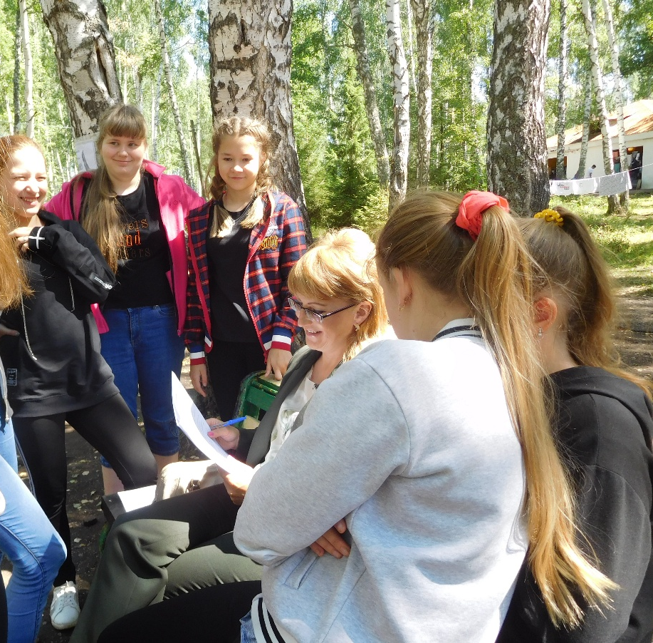
2) 31 июля 2018 года в рамках реализации муниципального антикоррупционного проекта «#КоррупциЯпротив» в ДОЛ «Салют» прошел квест «Дважды два – не пять», организованный добровольцами Бугульмы совместно с представителями Комиссии по координации работы по противодействию коррупции в Бугульминском муниципальном районе, представителями Общественного Совета при ОМВД России по Бугульминскому району и полицейскими отдела экономической безопасности и противодействия коррупции. Участниками Action стали отдыхающие девчонки и мальчишки ДОЛ «Салют». По легенде квеста ребята перевоплотились в детективов по раскрытию коррупционных преступлений. Организаторы игры подготовили для юных «Анискиных» шесть разнообразных и необычных этапов: «Профессиональный маджонг», «Переперевод», «PR - акция», «Ситуационная», «Пойми меня» и т.д. Детективы на время переводили с тарабарского языка пословицы и крылатые фразы о коррупции, собирали тематический маджонг, отгадывали ребусы, отвечали на недетские вопросы, решали ситуационные задачи. По итогам квеста все команды справились с заданиями, а наиболее удачливые получили дипломы победителей.
- 11 декабря 2018 года на базе структурного подразделения Дворца школьников «Школа малых наук» состоялся антикоррупционный квест «Дважды два – не пять» в рамках проведения мероприятий, приуроченных к Международному дню борьбы с коррупцией, и реализации муниципального проекта #КоррупциЯпротив. Участниками экшн-игры стали учащиеся и преподаватели общеобразовательных школ №1, 4, 5, 8, 11.Добровольцы совместно с педагогами «Школы малых наук» и представителями Комиссии по координации работы по противодействию коррупции в Бугульминском муниципальном районе подготовили для команд шесть разнообразных и необычных станций: «Профессиональный маджонг», «Переперевод», «PR - акция» и т.д.
По легенде квеста ребята перевоплотились в детективов по раскрытию коррупционных преступлений. Они на время переводили с тарабарского языка пословицы и крылатые фразы о коррупции, собирали тематический маджонг, отгадывали ребусы, отвечали на недетские вопросы, решали ситуационные задачи.
По итогам игры места распределились следующим образом:
I место - у команды МБОУ СОШ №4;
II место заняла команда МБОУ СОШ №11;
III место – у команды МБОУ ООШ №8.
Дипломы за активное участие получили команды МБОУ СОШ №1, 5.
- В игре участвовало 3 команды, в состав которых вошли учащиеся МБОУ СОШ №13, МБОУ гимназии №7, МБОУ ООШ №12. Число участников в каждой команде - 5 чел. Каждая команда пригласила на выступление своих болельщиков – педагогов и ровесников. Всего в актовом зале МБОУ ДО ЦДТТ собралось 38 человек, в т.ч. 30 школьников.
С приветственным словом обратилась к участникам мероприятия директор МБОУ ДО ЦДТТ Попова Н.И., которая пожелала командам удачи в состязаниях, а жюри – плодотворной работы. Ребята были мотивированы на достижение результата – победы в конкурсах. Презентация, подготовленная к игре, позволила контролировать этапы состязания, помогала членам жюри в проверке ответов команд, помогала ориентироваться ребятам в ответах на поставленные вопросы. Команды школьников были активны в работе. Прослеживалась подготовка команд к мероприятию.
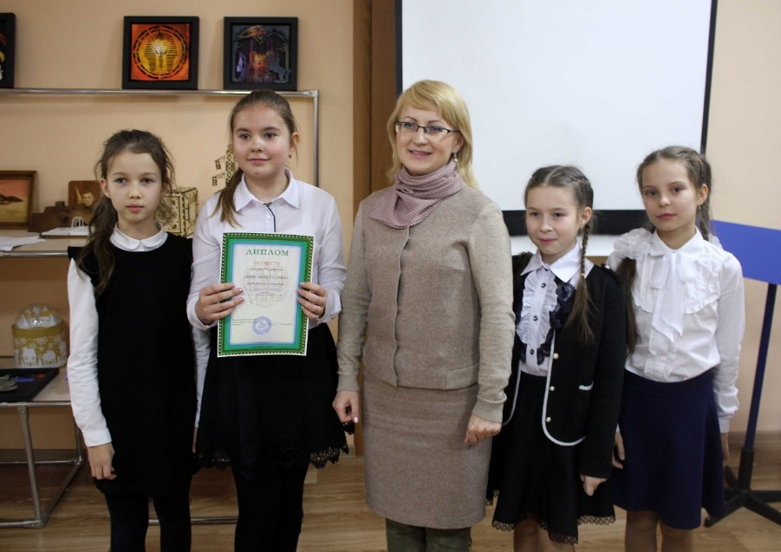
Высокую заинтересованность присутствующих вызвало выступление студенческого коллектива «Allegria» (БФ ЧОУ ВО «КИУ им. В.Г. Тимирясова»). Коллектив представил вниманию участников мероприятия сцены социального театра «Случай на дороге» и «Экзамен». Командам было предложено стать героями ситуации и предложить свой вариант развития событий на тему коррупции. Активнее других, была команда МБОУ гимназии №7, которая проявила творчество и стойкость позиции в отстаивании интересов граждан в рамках закона.
С интересом и большим вниманием была воспринята детьми и взрослыми информация о необходимости борьбы с проявлениями коррупции и воспитания в каждом человеке гражданского самосознания, которую озвучила Помощник Главы Бугульминского муниципального района по противодействию коррупции Ольга Анатольевна Гафиятуллина. Подготовленные выступления детей были положительно восприняты аудиторией и способствовали обобщению знаний по заданной теме. Цель мероприятия была достигнута благодаря выше изложенному.
- С целью формирования у воспитанников этических представлений, навыков культурного поведения, дружеских чувств, восприятия отзывчивости справедливости, сочувствия, заботы, доброты, в рамках международного Дня борьбы с коррупцией в детском саду № 11 «Искорка» прошел ряд мероприятий, при участии заместителя мэра Бугульминского муниципального района Беловой И.Б., помощника главы Бугульминского муниципального района по противодействию коррупции Гафиятуллиной О.А. и помощника Бугульминского городского прокурора Юнусовой Д.А.
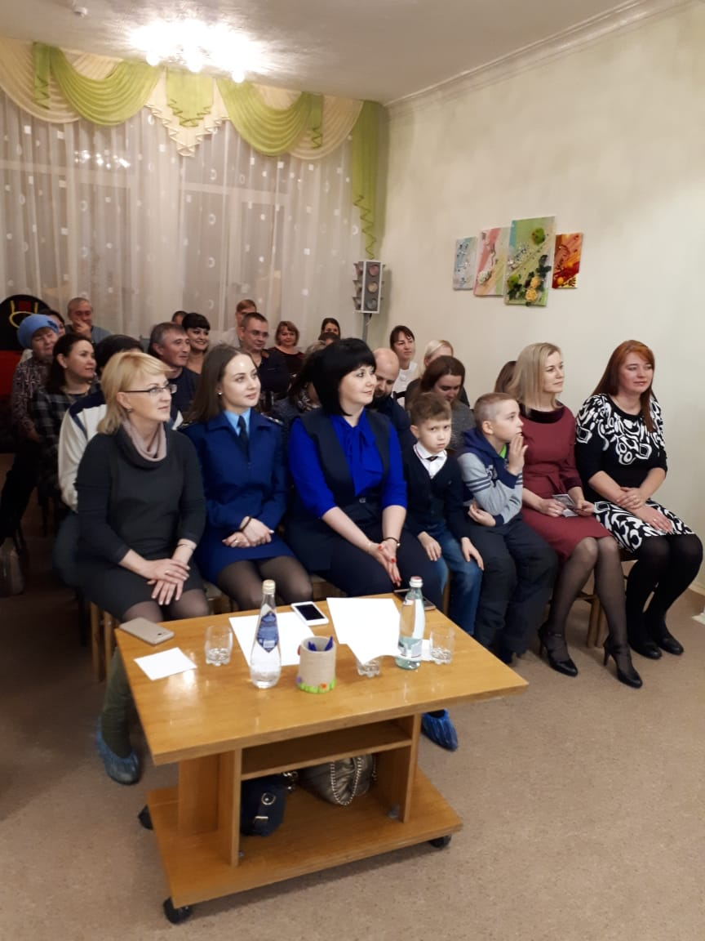
Детьми и педагогами подготовительной группы была показана театрализованная постановка русской народной сказки «Коза-дереза». Через театрализованную деятельность дети познакомились с таким явлением в обществе, как коррупция, с различными формами её проявления. Воспитанники смогли правильно и справедливо оценить поступки сказочных героев.
С целью пропаганды и формирования антикоррупционного мировоззрения, повышение уровня правового сознания и культуры была организованна интеллектуальная игра для родителей воспитанников «Правовые вечера». На примере героев фильмов, сказочных персонажей, в игровой форме были охвачены такие вопросы: что такое коррупция, уровень коррупции в России, последствия коррупции, негативные эффекты, которые оказывает коррупция на различные сферы жизни общества.
В итоге игры родители пришли к мнению, что коррупция ослабляет демократию и правопорядок, что ведет к нарушениям прав человека, искажает рыночные механизмы, ухудшает качество жизни людей.
6) Выступление на объединенной сессии Совета Бугульминского муниципального района и Бугульминского городского Совета 11 октября 2018 года по вопросам «О Порядке сообщения руководителем организации (учреждения), подведомственной органу местного самоуправления Бугульминского муниципального района Республики Татарстан, о возникновении личной заинтересованности при исполнении должностных обязанностей, которая приводит или может привести к конфликту интересов»; «Об утверждении Положения о комиссии по соблюдению требований к служебному поведению и урегулированию конфликта интересов в Бугульминском муниципальном районе РТ.
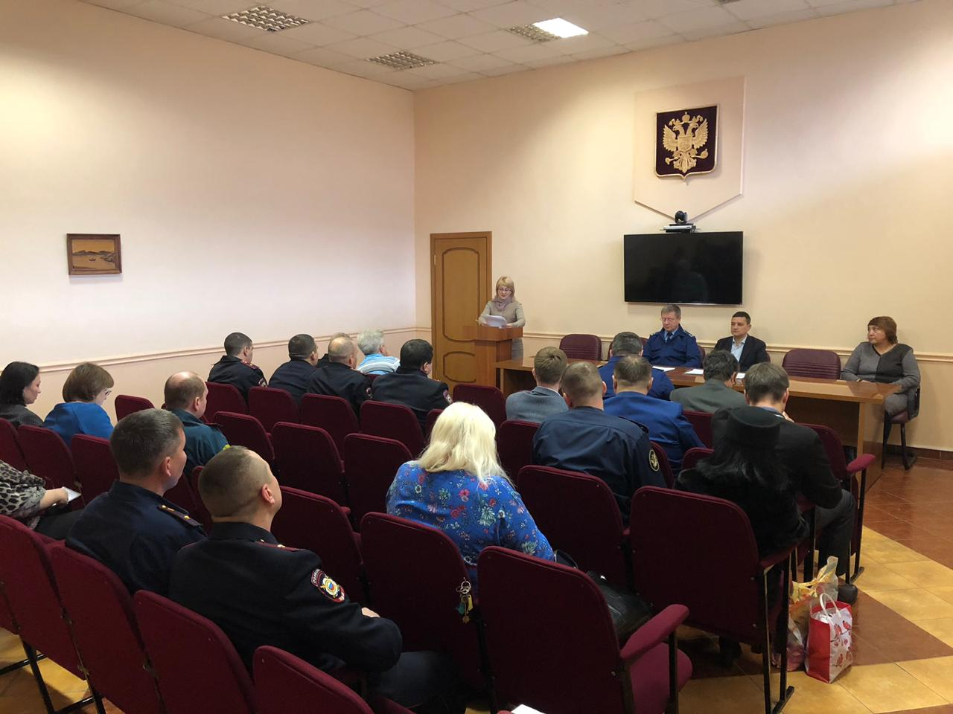
7) Выступление в Бугульминской городской прокуратуре 07.12.2018 о результатах реализации мер антикоррупционной политики в Бугульминском муниципальном районе.

Б) Меры по противодействию коррупции, реализованные помощником за отчетный период по противодействию коррупции, в том числе:
- Результаты выполнения поручений главы муниципального района (городского округа), направленных на сокращение условий для возникновения коррупции и совершения коррупционных правонарушений;
- По результатам проведенного помощником главы анализа сведений о доходах, расходах и обязательствах имущественного характера муниципальных служащих органов местного самоуправления Бугульминского муниципального района, 30 мая 2018 года и 21 июня 2018 года состоялись заседания Комиссии по соблюдению требований к служебному поведению и урегулированию конфликта интересов муниципальных служащих Бугульминского муниципального района (далее – комиссия). В ходе последнего заседания комиссии принял участие заместитель Бугульминского городского прокурора Н.К.Мисбахов. По итогам проведенных заседаний приняты соответствующие решения: рекомендовать муниципальным служащим принять меры по урегулированию конфликта интересов путем расторжения трудовых договоров с подведомственными организациями, в которых они выполняют иную оплачиваемую работу; одному муниципальному служащему рекомендовано расторгнуть трудовой договор с близким родственником; Руководителю Исполнительного комитета Бугульминского муниципального района рекомендовано привлечь муниципальных служащих к дисциплинарной ответственности за непринятие мер по урегулированию конфликта интересов в части не предоставления уведомления об иной оплачиваемой работе в виде замечания; руководителю Финансово-бюджетной палаты Бугульминского муниципального района рекомендовано привлечь к ответственности муниципальных служащих, имеющих доход от ценных бумаг и не принявших меры по урегулированию возможного конфликта интересов в связи с этим. Решения комиссии выполнены в полном объеме.
- В целях рассмотрения обращения работника МУП «Бугульма-Медиа» гр. Гильмуллиной Р.М. по вопросу нарушения ее трудовых прав, 10 мая 2018 года организован выезд в МУП «Бугульма-медиа» рабочей группы в составе председателя МКУ «Контрольно-счетная палата Бугульминского муниципального района» Л.М.Фатхутдиновой, помощника Главы Бугульминского муниципального района О.А.Гафиятуллиной, заместителя начальника отдела организационно-кадровой работы Исполнительного комитета Бугульминского муниципального района Е.Б. Кузнецовой. В ходе встречи с директором Газизовым Н.Р. и главным бухгалтером предприятия установлено следующее. Факты, изложенные заявительницей в обращении, не подтвердились. Грубых нарушений трудового законодательства со стороны руководителя не выявлено. Работник отказывался выполнять обязанности, предусмотренные должностной инструкцией, самостоятельно установив себе круг обязанностей для исполнения. Установлено, что Гильмуллина Р.М. имеет 2 дисциплинарных взыскания в виде выговора, уволена 8 мая 2018 года на основании п.5 ч.1 ст.81 ТК РФ в связи с неоднократным неисполнением работником без уважительных причин трудовых обязанностей.
- Во исполнение поручения Главы Бугульминского муниципального района о принятии мер в отношении руководителей подведомственных учреждений МБУ «Центр татарской культуры», МБУК «Бугульминский краеведческий музей», МБУ «Централизованная районная клубная система» с учетом нарушений, выявленных по итогам выборочной проверки Контрольно-счетной палатой Бугульминского муниципального района, принято решение Комиссии по соблюдению требований к служебному поведению и урегулированию конфликта интересов Бугульминского муниципального района о применении к руководителям вышеуказанных учреждений мер дисциплинарного взыскания в виде замечания за ненадлежащее исполнение должностных обязанностей, а также рекомендовано привлечь к дисциплинарной ответственности и виновных лиц соответствующих учреждений. Решение комиссии выполнено в полном объеме.
- По вопросу обращения работника муниципального бюджетного учреждения Спортивно-оздоровительный комплекс «Нефтьче» муниципального образования поселок городского типа Карабаш Беговой С.В. по вопросу дискриминации по возрасту, во исполнение Распоряжения Руководителя Аппарата Совета Бугульминского муниципального района от 04.12.2018 № 14 «О создании рабочей группы и проведении проверки», 18 декабря 2018 года председателем муниципального казенного учреждения «Контрольно-счетная палата Бугульминского муниципального района» Фатхутдиновой Л.М., помощником Главы по противодействию коррупции Гафиятуллиной О.А., начальником отдела организационно-кадровой работы Аппарата Совета Бугульминского муниципального района Минникаевой Л.В. и начальником правового отдела Аппарата Совета Бугульминского муниципального района Софиной Р.Р. проведена проверка вышеуказанного учреждения с выездом на место. В ходе проверки были изучены учредительные и кадровые документы, иная внутренняя документация. Проведена беседа с директором МБУ СОК «Нефтьче» Хаертдиновым Айратом Алмасовичем, заместителем директора Беговой Светланой Васильевной и сотрудниками спорткомплекса.
По результатам проверки установлено, что факты, изложенные в обращении, подтвердились, и имеются нарушения в кадровых документах:
1) в нарушение решения Бугульминского городского суда и ст.68, ст.396 ТК РФ, ст.211 ГПК РФ прием на работу Беговой С.В. оформлен не с 20 августа 2018г., а с 22 августа 2018г., также приказ о принятии на работу не был объявлен под роспись в трехдневный срок;
2) В нарушение ст.193 ТК РФ приказ о дисциплинарном взыскании Беговой С.В. вынесен до получения объяснения от работника;
3) В штатном расписании не указаны оклады, надбавки, нет приказа на принятие формы штатного расписания;
4) В нарушение ст.57 ТК РФ в трудовом договоре не указаны точные размеры надбавок и выплат.
5)Социально-психологический климат в коллективе отрицательный, неблагоприятный. В свою очередь, состояние взаимоотношений сотрудников оказывает существенное влияние на эффективность труда, на отношение работников к организации, своим непосредственным обязанностям и руководству. Кроме того, во взаимоотношениях директора и заместителя директора явно усматриваются признаки личностной неприязни.
С учетом вышеизложенного, рабочей группой принято решение рекомендовать учредителю муниципального бюджетного учреждения, исполняющему обязанности руководителя Исполнительного комитета МО п.г.т. Карабаш Черновой Е.А., начальнику отдела по делам молодежи и спорту Исполнительного комитета Бугульминского муниципального района Тахиятуллину И.Р., а также директору СОК «Нефтьче» Хаертдинову А.А. совместно принять меры по урегулированию данной конфликтной ситуации.

- Количество и результаты проведенных помощником проверок обращений граждан или юридических лиц, поступивших в органы местного самоуправления муниципального района (городского округа), содержащих информацию о коррупционных действиях должностных лиц.
Проверка обращений граждан, поступивших в органы местного самоуправления, содержащих информацию о коррупционных действиях должностных лиц.
За отчетный период на «телефон доверия» поступило два обращения:
1) Гр. Низамовой Р.Р. о законности отказа в принятии ребенка в учебное заведение. Даны разъяснения.
2) Гр. Маннаповой В.А. с жалобой на неудовлетворительную работу врача-профпатолога. Факты не подтвердились. Даны разъяснения.
За отчетный период в адрес муниципалитета через канцелярию поступили обращения:
1. гр. Сафиной А.М. о законности перевода помещения из жилого в нежилое. Даны разъяснения.
2. гр. Гильмуллиной Р.М. на действия директора МУП «Бугульма-Медиа». Проведена комиссионная проверка, нарушений со стороны руководителя не выявлено.
3. Анонимное обращение граждан с жалобой на действия руководителя общественной организации. Обращение передано на рассмотрение в правоохранительные органы. Проводится проверка.
4. гр. Беговой С.В. на действия директора МУ СОК «Нефтьче». Проведена проверка с выездом на место. Факты частично подтвердились.
5. гр. Гуркиной Г.Т. с жалобой на сбор денежных средств в ДОУ № 20. Даны разъяснения.
Через «ящик доверия» обращений не поступало.

- Результаты работы, проведенной во взаимодействии с органами прокуратуры (указывается количество полученных и изученных представлений и протестов, принятых по результатам их рассмотрения организационных мер).
- Представление Бугульминского городского прокурора об устранении нарушений законодательства о противодействии коррупции при предоставлении должностными лицами Финансово-бюджетной палаты Бугульминского муниципального района сведений о доходах, расходах, имуществе и обязательствах имущественного характера за 2017 год (от 18.06.2018 № 02-08-2018/240) рассмотрено в присутствии представителя Бугульминской городской прокуратуры. За допущенные нарушения при заполнении сведений о доходах, расходах, имуществе и обязательствах имущественного характера за 2017 год двое муниципальных служащих Финансово-бюджетной палаты Бугульминского муниципального района привлечены к дисциплинарной ответственности в виде замечания (приказ руководителя Финансово-бюджетной палаты Бугульминского муниципального района «О дисциплинарном взыскании» от 22.06.2018 № 13-д).
- Представление Бугульминского городского прокурора об устранении нарушений законодательства о противодействии коррупции при предоставлении должностными лицами исполнительного комитета Бугульминского муниципального района сведений о доходах, расходах, имуществе и обязательствах имущественного характера за 2017 год (от 03.12.2018 № 02-08-02-2018/421) рассмотрено в присутствии представителя Бугульминской городской прокуратуры. За допущенные нарушения при заполнении сведений о доходах, расходах, имуществе и обязательствах имущественного характера за 2017 год шесть муниципальных служащих Исполнительного комитета Бугульминского муниципального района привлечены к дисциплинарной ответственности в виде замечания (распоряжение руководителя Исполнительного комитета Бугульминского муниципального района от 20.12.2018 № 203в).
- Представление Бугульминского городского прокурора об устранении нарушений законодательства о противодействии коррупции при предоставлении должностными лицами Совета Бугульминского муниципального района сведений о доходах, расходах, имуществе и обязательствах имущественного характера за 2017 год (от 12.12.2018 № 02-08-02-2018/432) рассмотрено в присутствии представителя Бугульминской городской прокуратуры. За допущенные нарушения при заполнении сведений о доходах, расходах, имуществе и обязательствах имущественного характера за 2017 год один муниципальный служащий Совета Бугульминского муниципального района привлечен к дисциплинарной ответственности в виде замечания (распоряжение главы Бугульминского муниципального района от 19.12.2018 № 71в).
- В комиссию по соблюдению требований к служебному поведению и урегулированию конфликта интересов Бугульминского муниципального района поступила информация Бугульминского городского прокурора о нарушении норм антикоррупционного законодательства в части предоставления сведений о доходах, расходах, об имуществе и обязательствах имущественного характера тремя главами сельских поселений Бугульминского муниципального района. Во исполнение письма Руководителя Аппарата Президента Республики Татарстан А.А.Сафарова от 12.09.2018 №02-8139 данная информация направлена Президенту Республики Татарстан Р.Н.Минниханову.

- Помощник главы Бугульминского муниципального района является членом Комиссии по урегулированию конфликта интересов и соблюдению требований к служебному поведению муниципальных служащих Бугульминского муниципального района. В отчетном периоде проведено семь заседаний комиссии, составлено семь протоколов, которые размещены на портале Бугульминского муниципального района в разделе «Противодействие коррупции» http://bugulma.tatar.ru/rus/zasedaniya-komissii.htm.
- Помощник главы Бугульминского муниципального района является секретарем антитеррористической комиссии в Бугульминском муниципальном районе. В отчетном периоде проведено четыре заседания комиссии, составлено четыре протокола заседаний комиссии. 21 ноября 2018 года осуществлен выезд сотрудника аппарата антитеррористической комиссии в Республике Татарстан в Бугульминский муниципальный район Республики Татарстан в процессе которого изучено состояние деятельности муниципальной антитеррористической комиссии (далее – комиссия). По результатам изучения дана положительная оценка практике проведения регулярных совместных заседаний комиссии с оперативной группой, что способствует улучшению координации их работы, а также отлаженному механизму контроля за исполнением протокольных решений.
- Помощник главы является секретарем комиссии по категорированию и паспортизации мест массового пребывания людей на территории Бугульминского муниципального района.
В) Работа по профилактике коррупции, проведенная помощником за отчетный период, в том числе:
- Мероприятия, проведенные в общеобразовательных учреждениях (участие в проведении классных часов, семинаров, диспутах среди учащихся)
Системой образования Бугульминского муниципального района ежегодно планируется и проводится большое количество мероприятий, целью которых является – формирование нетерпимого отношения и мировоззрения к проявлениям коррупции у участников образовательного процесса. Большая часть проведенных мероприятий была приурочена Международному дню борьбы с коррупцией.
Указанные мероприятия традиционно проведены с большим привлечением обучающихся, родителей обучающихся, педагогических работников, представителей от общественности, органов государственной, судебной и исполнительной власти.
Так, в 2017/2018 учебном году вышеуказанные мероприятия, проводились также и во всех дошкольных образовательных учреждениях с использованием учебно-методического комплекта, разработанного Институтом развития образования РТ - «Формирование антикоррупционного мировоззрения детей дошкольного возраста» (чтение и обсуждение художественной литературы, постановка и показ сказок, инсценировок).
Учреждениями общего, дополнительного и профессионального образования в текущем году также было проведено большое количество мероприятий по антикоррупционному просвещению, прежде всего направленные на антикоррупционную пропаганду среди молодежи. Всего, в 2017/2018 учебном году в системе образования было проведено порядка более 437 мероприятий. Так, организация и проведение молодежных социальных акций под девизом “Честным быть модно, престижно” и другие, ежегодно проводятся среди старшеклассников и студентов района, в рамках антикоррупционной декады. Используя разные технологии, методы работы с молодежью, в системе образования организуется большое количество совместно-проводимых мероприятий с представителями госудрственно-общественного сектора управления, членов Комиссии по координационной работе по противодействию коррупции БМР РТ, представителей от ОВД, прокуратуры, следствия, судебной системы, системы исполнения наказания БМР РТ, ИФНС, КДН, УФСИН, УСЗиЗ (классные часы, встречи, заседания «круглых столов», анкетирования, брифинги, ролевые игры, марафоны, беседы, акции, семинары, диспуты, флэш-мобы и др.
В учреждениях общего образования проводятся разнообразные открытые уроки с использованием большого количества учебной, методической антикоррупционной литературы (порядка более 20 наименований).
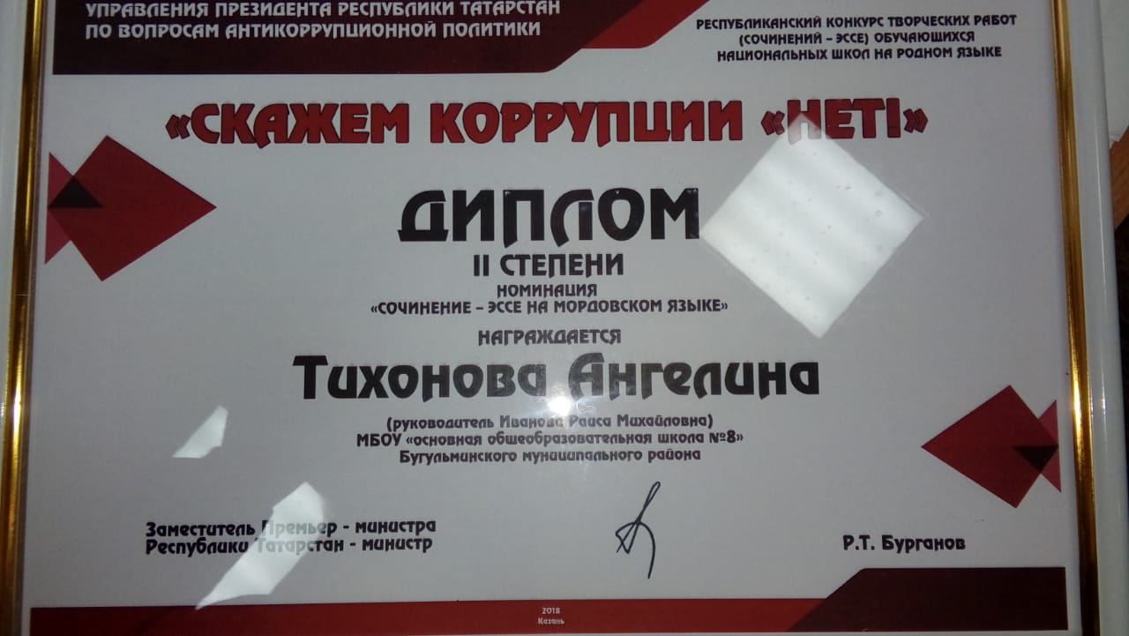
В соответствии с перечнем ведомственных поручений Руководителя Аппарата Президента РТ А.А.Сафарова по подготовке и проведению мероприятий, приуроченных к Международному дню борьбы с коррупцией, на муниципальном и республиканском уровнях были организованы и проведены конкурсы сочинений, рисунков, плакатов по антикоррупционной тематике.
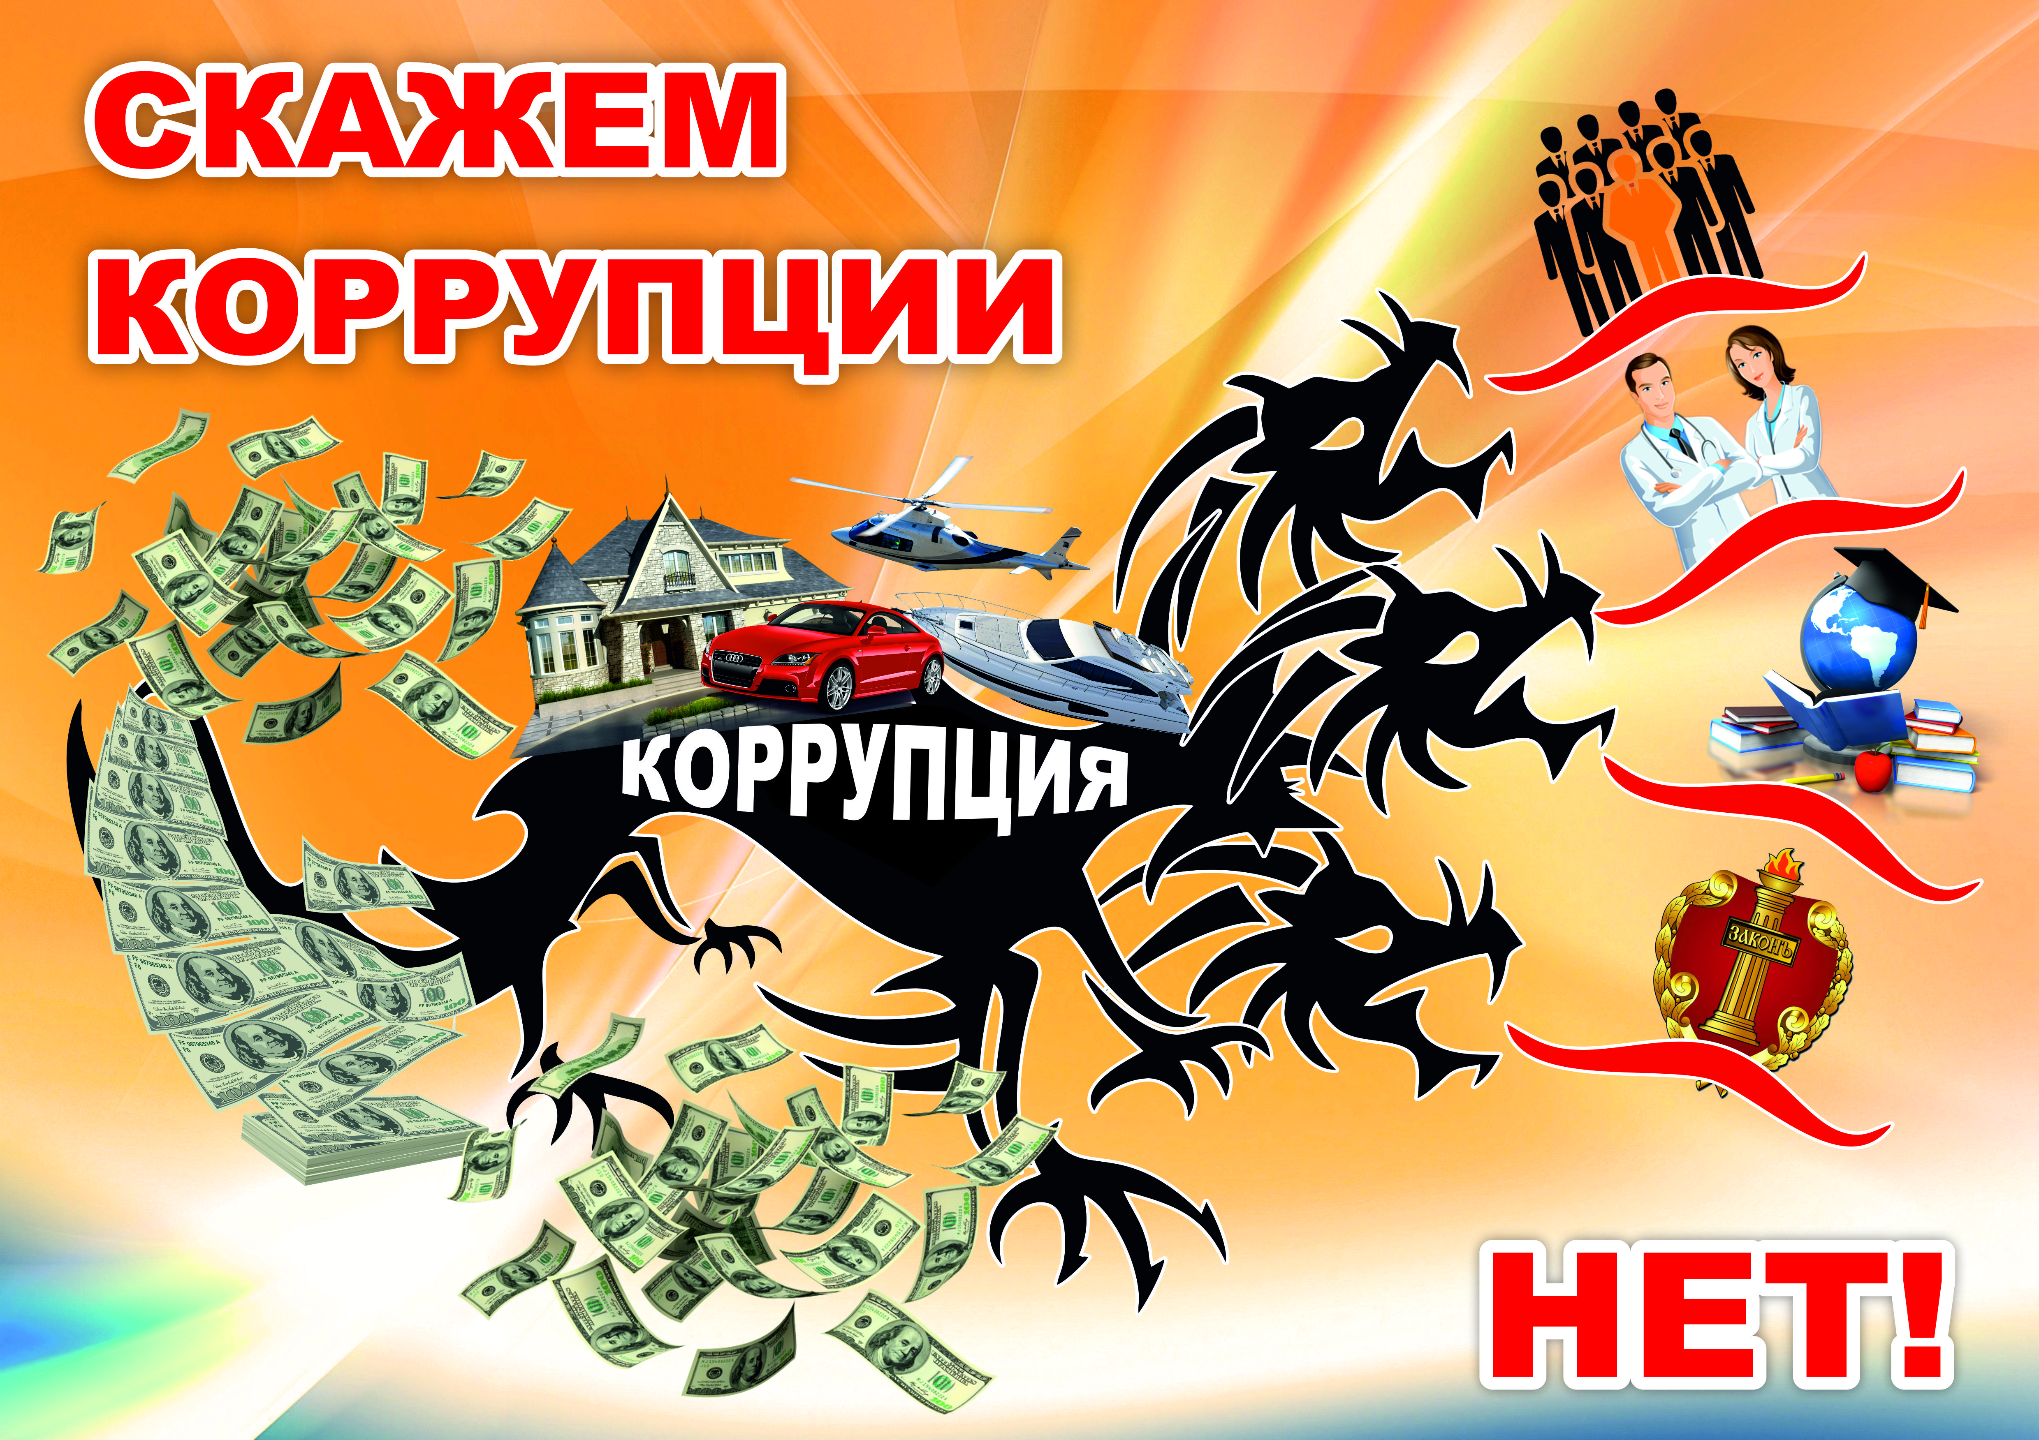
В соответствии с Приказом МО и Н РТ от 25.11.2018г № 11718/18 «Об итогах республиканских конкурсов антикоррупционной направленности» в конкурсе «Сочинение-эссе на мордовском языке» Бугульминская школьница – Тихонова Ангелина, ученица 9 класса МБОУ ОШ № 8 получила диплом второй степени за Лучшее сочинение - Эссе по теме: «Скажем коррупции - нет!».
В международном молодежном конкурсе социальной рекламы на тему «Вместе против коррупции!» в номинации «Лучший плакат» приняли участие Спасская сельская библиотека-филиал №26 МБУК «Межпоселенческая центральная библиотека» и Координационный Центр развития добровольчества Бугульминского муниципального района.

- Меры, принятые для обеспечения публичности в деятельности и информационной открытости ОМСУ, в том числе: работа по вопросам реализации мер антикоррупционной политики, проведенная с общественными объединениями и организациями антикоррупционной направленности, а также иными общественными формированиями, действующими в муниципальном районе (городском округе).
В течение 2018 года в учебных заведениях среднего и высшего профессионального образования проводились тематические конкурсы сочинений, рисунков и плакатов. Добровольцы Координационного центра развития добровольчества БМР 24 февраля 2018 года вышли на улицы города с информационной акцией «Чистые руки» в рамках реализации антикоррупционного проекта #КоррупциЯпротив. Ребята общались с горожанами на злободневную тему, раздавали тематические буклеты с телефонами доверия для снижения преступлений коррупционной направленности. Также добровольцы провели социальный опрос на тему: «Приходилось ли Вам решать свои проблемы при помощи взятки и в при каких обстоятельствах?». Опрос показал, что в каждой сфере человек сталкивается с взятками, будь то экзамены, ДПС, здравоохранение и т.д. Радует, что многие опрашиваемые не брали и не давали взяток. 30 апреля 2018 года добровольцы Бугульмы в рамках акции вышли на улицы города и провели среди горожан соц. опрос на тему: «Как бы Вы оценили уровень коррупции в нашем городе и в какой сфере он выше?». Более половины респондентов ответили, что не сталкивались с этой проблемой. Остальные опрошенные поделились своим мнением и оставили отзывы на трибуне мнений. Кроме опроса, добровольцы раздали памятки «Что нужно знать о коррупции» с телефонами доверия. По этим телефонам любой желающий может задать интересующие его вопросы и получить консультацию специалистов. Общение молодежи и горожан не ограничилось ответами на вопросы. Люди на улицах с удовольствием делились своими воспоминаниями о Бугульме прошлого века. Так, Людмила Петровна Клемина провела небольшой экскурс по главным улицам города и рассказала добровольцам о жизни молодежи того времени.
4 мая 2018 года в детской библиотеке прошла конфликтологическая игра «Взятки не гладки». Участниками игры стали ученики и преподаватели МБОУ СОШ № 1, татарской гимназии № 14 и сотрудники библиотеки. Игра состояла из четырех блоков: «Общие вопросы», «Ребусы», «Да или Нет» и «Ситуация». Все команды активно включились в работу: ответили на 21 тематический вопрос, отгадали ребусы, проанализировали типовые истории из жизни и указали, в которых из них представлены случаи коррупции, а в которых нет. В последнем блоке участникам было предложено решить конкретную ситуационную задачу в виде сценки. Каждая команда представила свою мини-постановку. Строгое жюри по достоинству оценило подачу ситуации и актерское мастерство. По результатам игры победа досталась команде 8 а класса МБОУ СОШ №1. Все команды получили дипломы и грамоты, встреча получилась не только интересной, но и полезной.
5) Реализация иных мер, предусмотренных федеральным законодательством и законодательством Республики Татарстан о противодействии коррупции

Во всех учреждениях образования, культуры, здравоохранения, спорта, а также в органах местного самоуправления Бугульминского муниципального района размещены информационные стенды на антикоррупционную тематику, содержащие нормативные правовые акты, информацию о работе комиссии по координации работы по противодействию коррупции в Бугульминском муниципальным районе, её состав и план работы на текущий год, выдержки из статей Уголовного кодекса Российской Федерации (в части установления ответственности за правонарушения коррупционной направленности), законодательства о прохождении муниципальной службы, а также различные памятки и буклеты. Информация для обновления направляется помощником главы по мере ее актуализации.

__________________________________________________

